深圳药品交易平台操作手册
——公立医疗机构

编制单位： 深圳市全药网药业有限公司
日 期： 2023年11月15日

目录
目录 2
1.登录 4
1.1创建角色 4
1.2创建子用户账号 6
2.基础信息 8
2.1地址管理 8
2.1.1新增配送地址 8
2.1.2配送地址删除，修改和查询 9
2.2公告列表 9
2.3印章管理 10
3.药品管理 10
3.1药品上架管理 10
3.1.1上架药品信息查询及导出 10
4.配送关系管理 11
4.1 买方选配送 11
4.1.1配送区域查询 11
4.1.2配送关系批量选择 12
4.1.3配送关系清空 13
4.2 可采药品查询 14
4.2.1可采药品目录查询和导出 14
4.2.2操作日志查看 14
5.合同管理 15
5.1 三方合同列表 15
5.1.1医疗机构发起三方合同 15
5.1.2合同签章与批量签章 16
5.1.3合同结案 17
5.2合同结案申请单 19
5.2.1结案申请单查询 19
5.2.2删除结案 19
5.2.3合同结案申请单明细查询 20
5.3 合同明细 20
5.3.1合同明细信息查询、导出、取消明细、生成合同 20
5.3.2合同明细结案 21
5.4 合同药品统计 22
5.4.1合同药品明细统计 22
6.订单管理 22
6.1采购计划 22
6.1.1新增采购计划 22
6.2订单购物车 24
6.2.1医院发起订单 24
6.2.2删除选中行、生成采购计划模板、新增地址 25
6.3订单列表（医疗机构） 25
6.3.1医疗机构查询所有订单信息、取消订单 25
6.3.2订单结案功能 26
6.4订单结案申请单 27
6.4.1结案申请记录查询 27
6.4.2删除订单结案功能 27
6.5订单结案申请明细 28
6.5.1订单结案申请明细查询 28
6.6订单明细 28
6.6.1订单明细信息查询、取消订单明细 28
6.6.2订单明细结案功能 28
7.配送单管理 29
7.1配送单列表 29
7.1.1 配送单查询与打印配送单功能 29
7.1.2配送单收货入库功能 30
7.1.3配送单提醒入库的功能 31
7.1.4条码打印功能 31
7.1.5二维码打印功能 32
7.2配送单明细 33
7.2.1 配送单明细信息查询功能 33
8.入库单管理 33
8.1入库单列表 33
8.1.1入库单信息查询功能 33
8.1.2批量收货入库功能 34
8.2入库明细查询 35
8.2.1入库单明细查询 35
9.退货管理 36
9.1退货单列表 36
9.1.1发起退货申请功能 36
9.1.2退货单查询功能 37
9.2退货单明细 38
9.2.1退货单明细查询的功能 38
10.发票管理 39
10.1发票列表 39
10.1.1发票查询、确认的功能 39
10.1.2批量确认发票的功能 39
10.1.3标记回款的功能 40
10.1.4作废发票 40
10.2发票明细 41
10.2.1发票明细信息查询的功能 41
11.信息反馈 41
11.1医疗机构发起三方合同的信息反馈 41
11.2医疗机构发起订单的信息反馈 42
11.3医疗机构查看信息反馈单 43
11.4医疗机构评价信息反馈 44
11.5信息反馈评价首页提醒 45

1.登录

1.1创建角色
现有角色中的功能不符合用户需求时，可以创建新的角色，在角色中定义能使用的系统功能。
第一步：使用主账号登陆深圳药品交易平台，切换到系统管理平台，找到权限配置菜单下的角色管理；
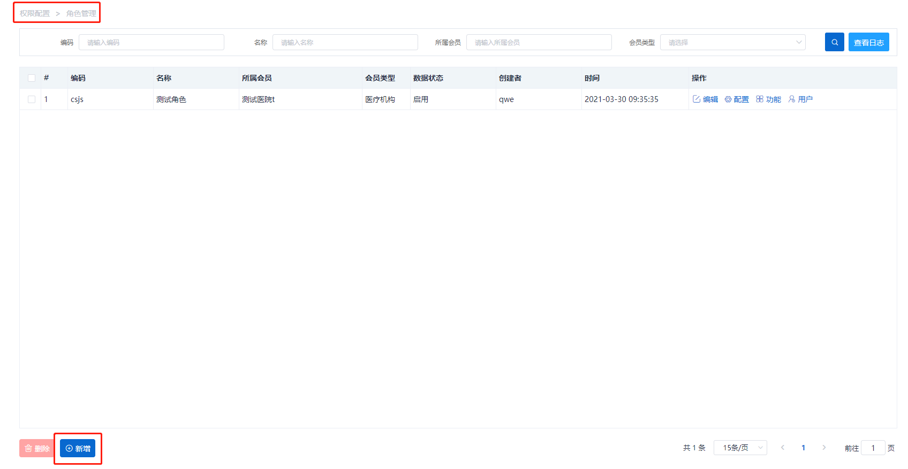
第二步：点击新增，新增角色，填写角色名称/编码，点“保存”；
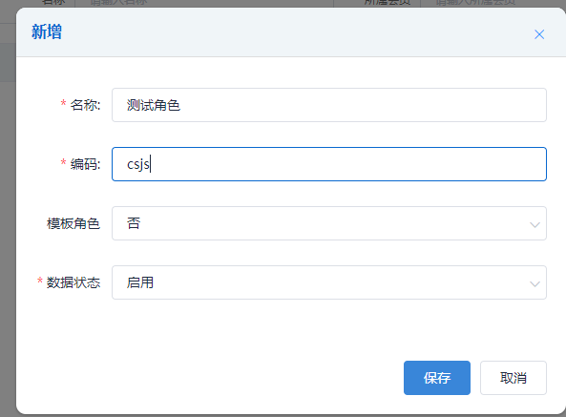
第三步：配置角色权限：点击角色对应的“配置”按钮，弹出配置窗口，选择对应的平台点击“配置”；
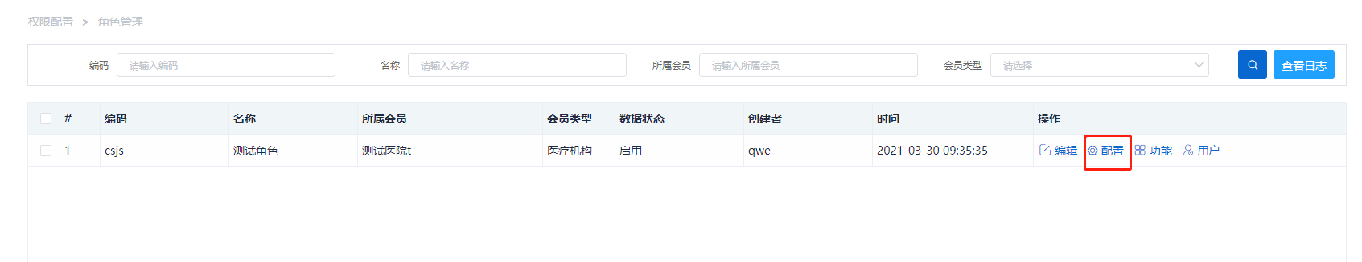
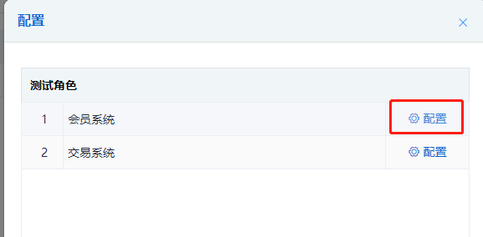

勾选详细的功能权限，点击保存完成角色功能分配；
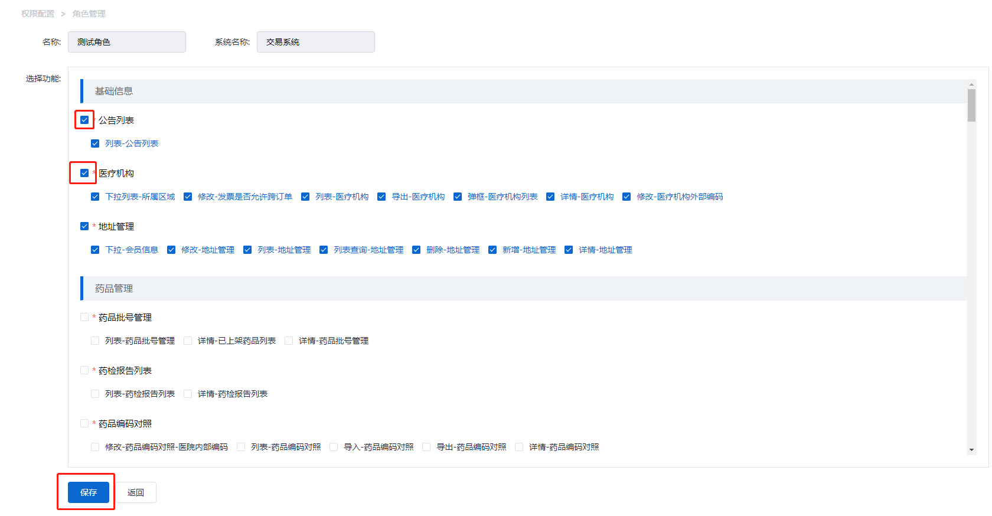
角色建立成功后，可以在用户管理的界面进行分配。

1.2创建子用户账号
操作步骤如下:
第一步：使用主账号登陆深圳药品交易平台，切换到系统管理平台，找到权限配置菜单：
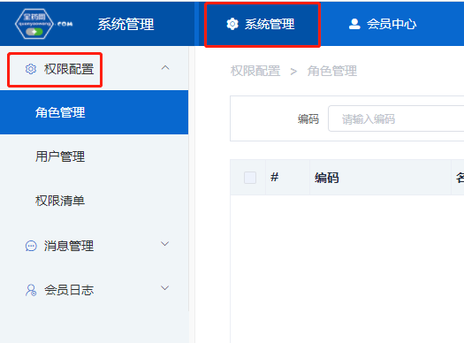
第二步：点击用户管理，新增子用户账号:
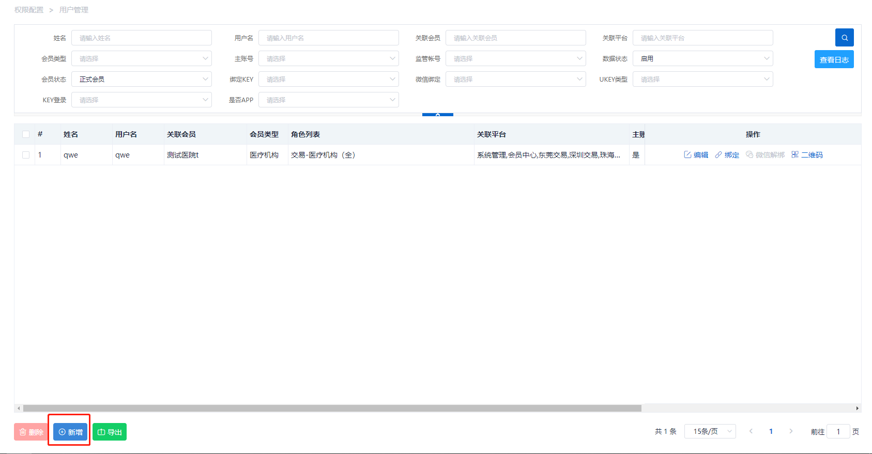

完善用户信息。依次录入子用户账号和密码，选择关联角色和关联平台，填写加“*”的必填项。注意:关联角色定义平台中能使用的功能，关联平台定义能访问哪些平台。点击“保存”，子用户新增成功：
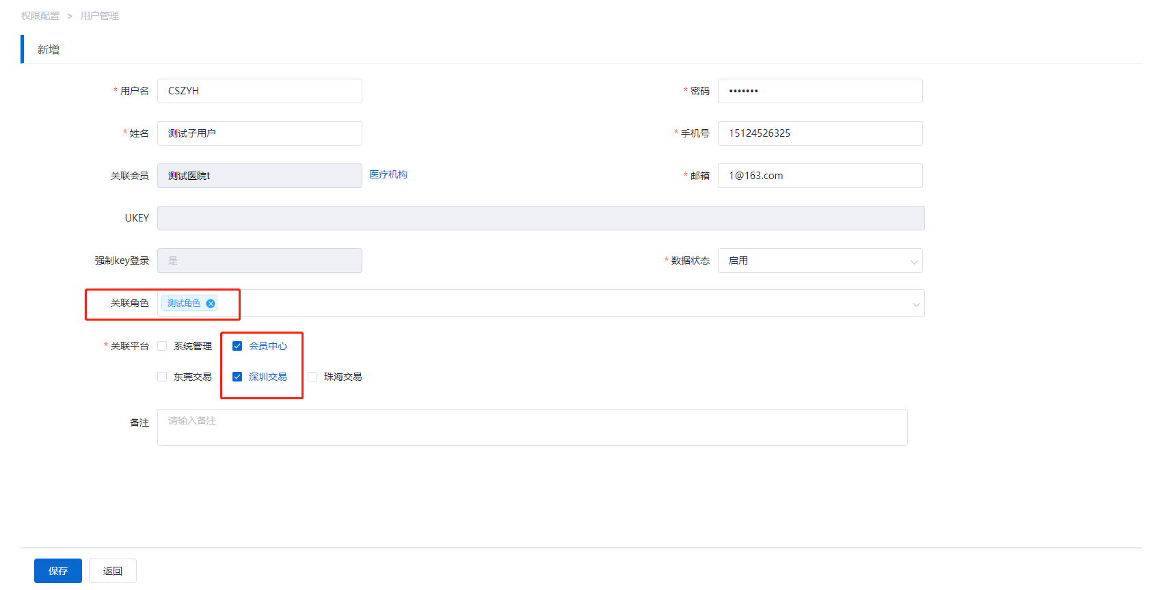
第三步:将子用户账号和数字证书绑定。在电脑上插入需要绑定的数字证书，拔掉主账号数字证书，在用户管理列表中，找到该账号，点击操作栏的“绑定”按钮.绑定之后，每次使用子用户账号登陆系统，都需要插入这个数字证书，才能登陆系统。
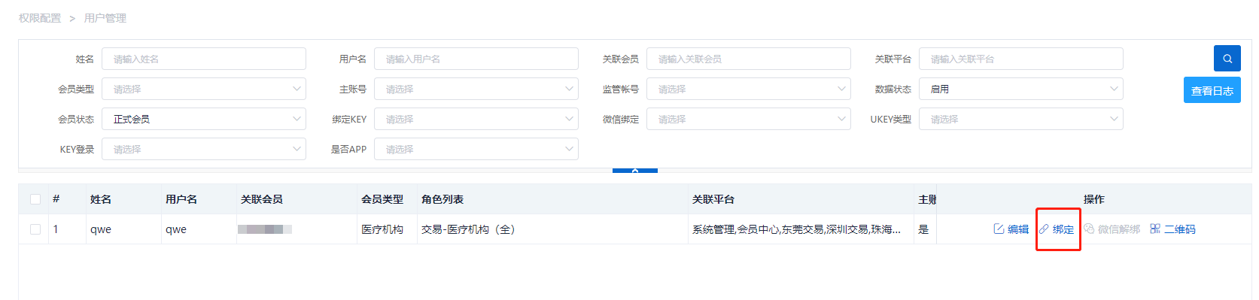
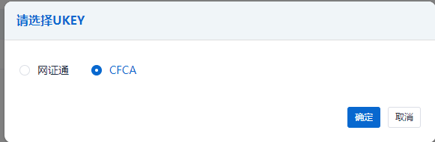

2.基础信息

2.1地址管理

2.1.1新增配送地址
在地址管理界面点击“新增”按钮，输入收货地址信息（带红色星号是必填项），点击保存。
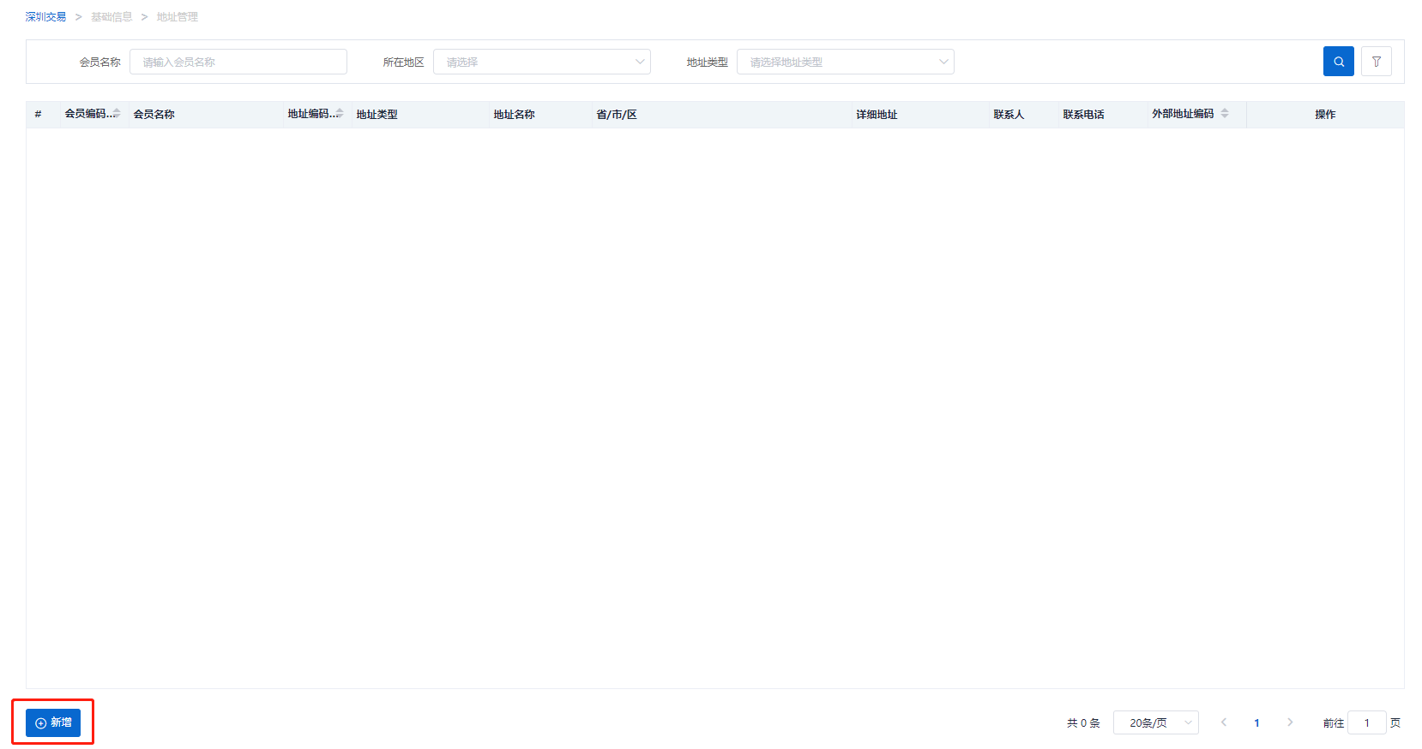
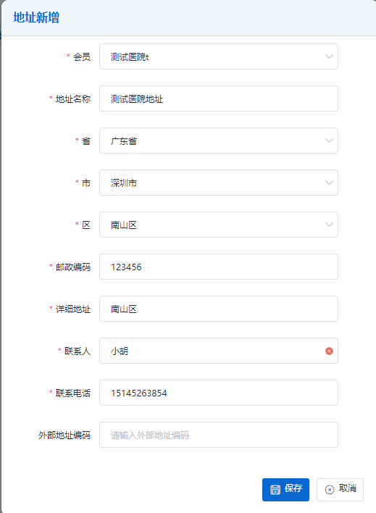

2.1.2配送地址删除，修改和查询
在地址管理界面，可以查看已经维护好的配送地址信息。点击每条地址信息旁边的“编辑”、“删除”按钮，可修改或删除收货地址信息。
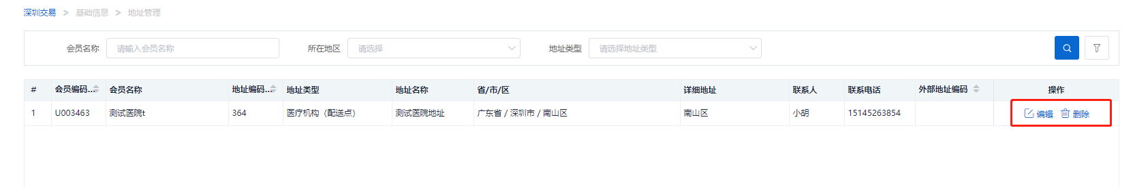

2.2公告列表
可在公告列表处点击‘查看’，查询已发布的历史公告信息。
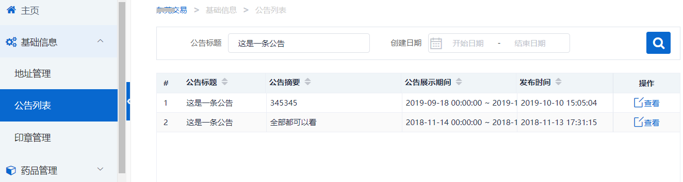
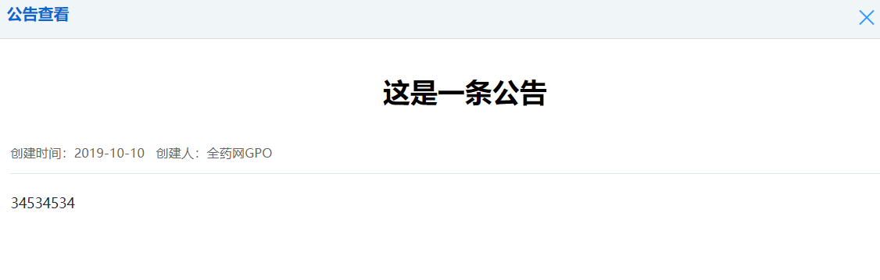

2.3印章管理
可在印章查询处点击‘附件’查询医疗机构的印章。
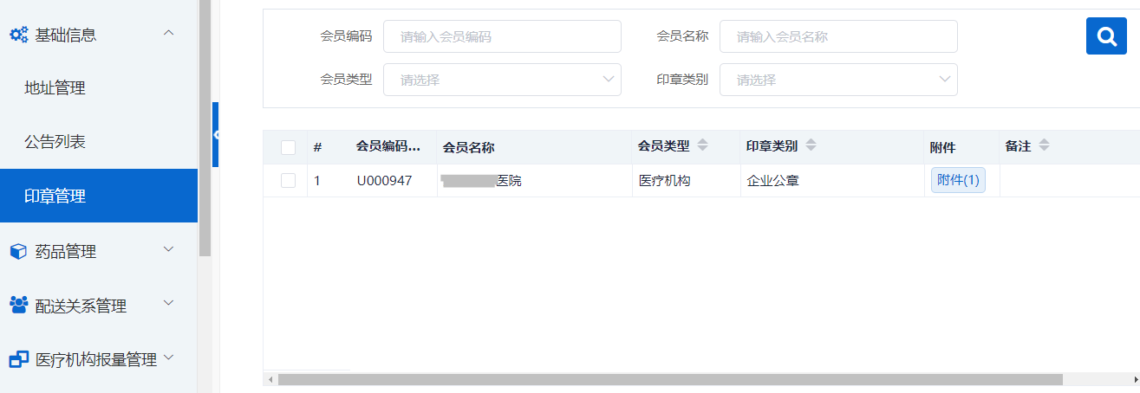


3.药品管理

3.1药品上架管理

3.1.1上架药品信息查询及导出
可查询集采项目下所有上架药品目录，并导出药品清单。注意:导出文件中无价格信息。
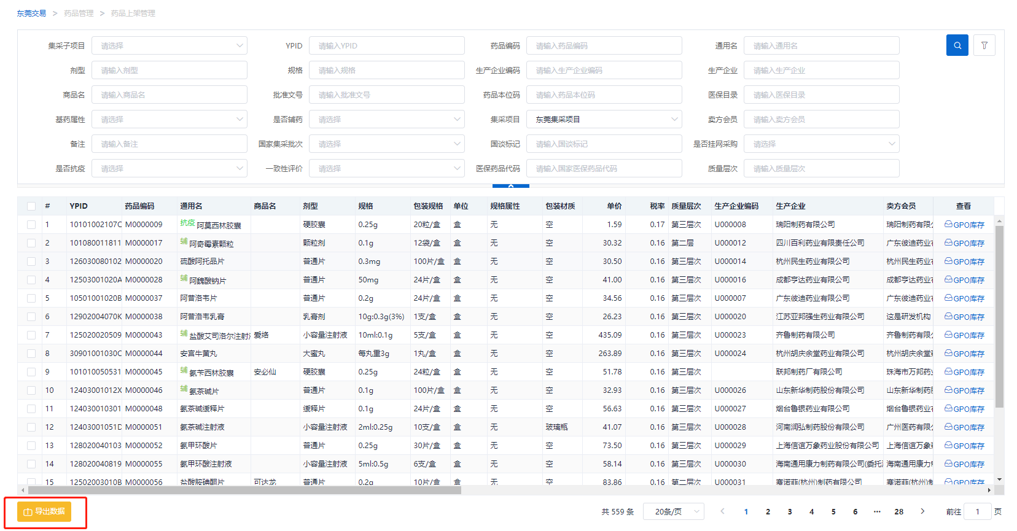

4.配送关系管理

4.1 买方选配送
在买方选配送界面，医疗机构在确定的配送关系中为每种药品选定一家配送企业执行该药品的配送工作，遵循一品规一配送原则。

4.1.1配送区域查询
在弹出的可选配送企业界面，点击配送企业旁边的查看按钮，可以查看配送能力信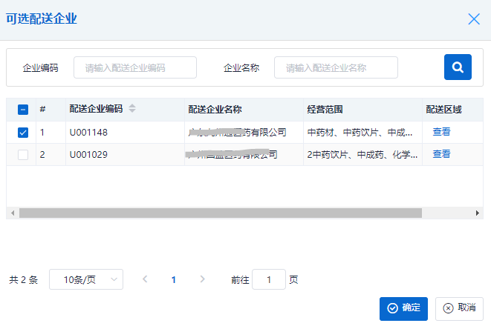
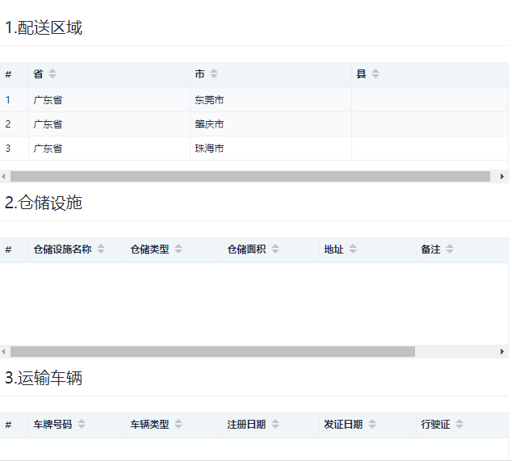

4.1.2配送关系批量选择
在买方选配送菜单中，可以查看到集采项目的药品目录，点击导出可把每个药品对应的可选配送企业清单，导出到EXCEL文件。方便医院药事委员会的审议工作。
在审议确认每种药品的配送企业时，可以直接在导出的清单中选择配送企业。

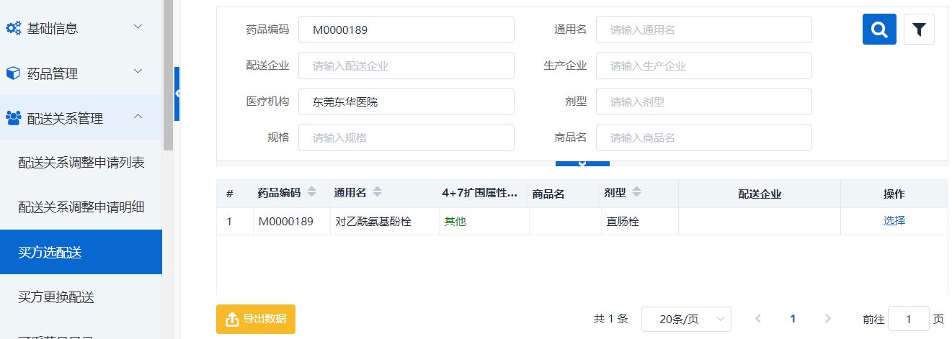
在导出的清单中，下图空白行是指上一药品“M0000028”的延续，是该药品的另一可选配送企业；
选好配送企业之后保存文档，点击【导入数据】按钮，导入刚才保存的文档，导入成功之后配送企业选择完成。
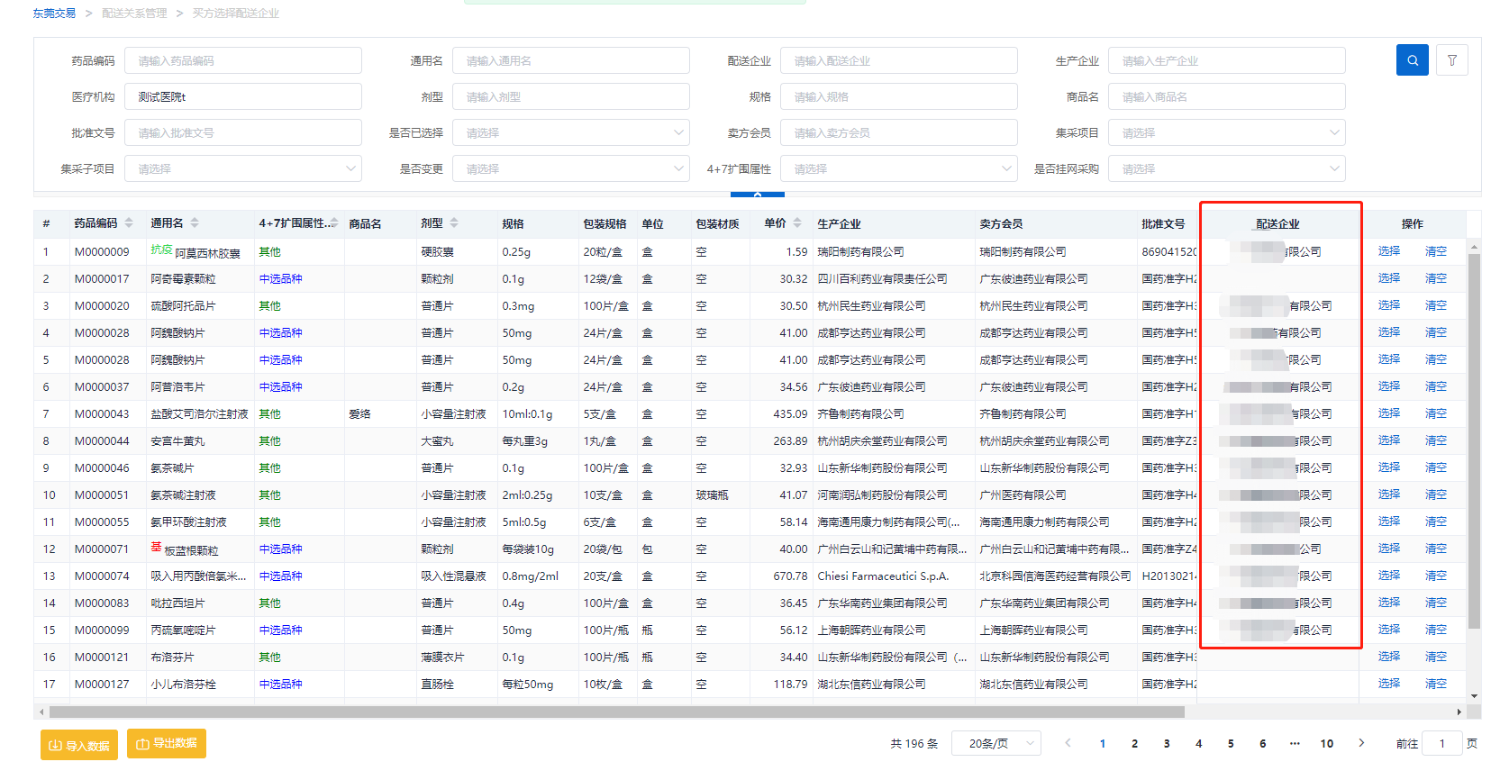

4.1.3配送关系清空
清空已选配送企业，清空条件：不存在：合同可采数＞0 AND 结案状态为“无、结案中”的合同明细
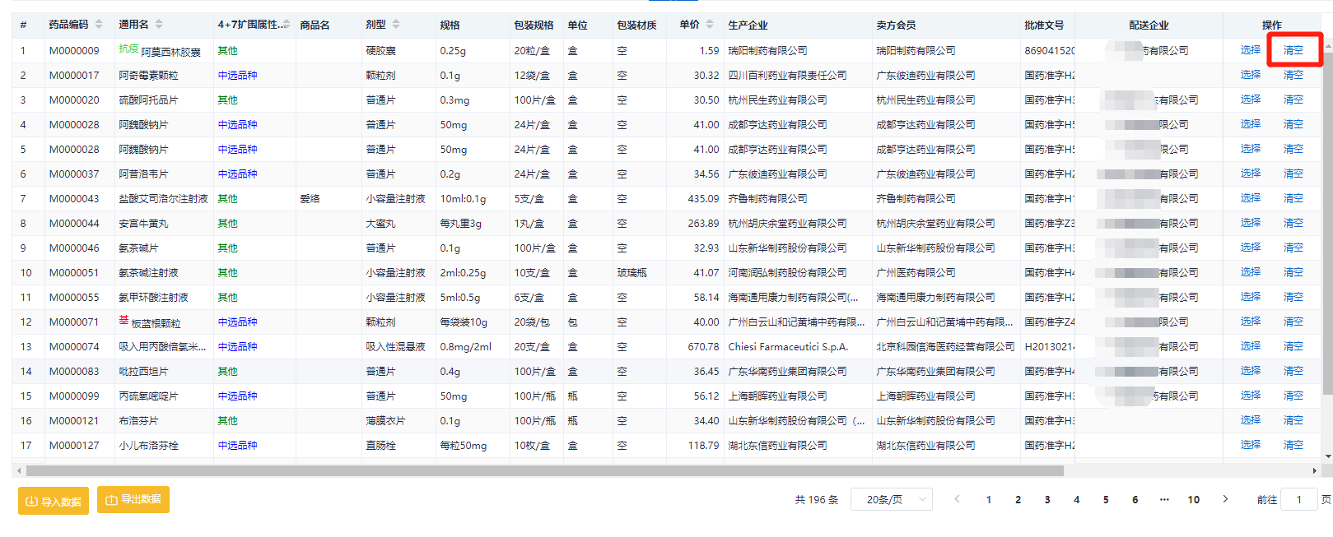
点击【清空】，满足条件时该药品配送关系解除。
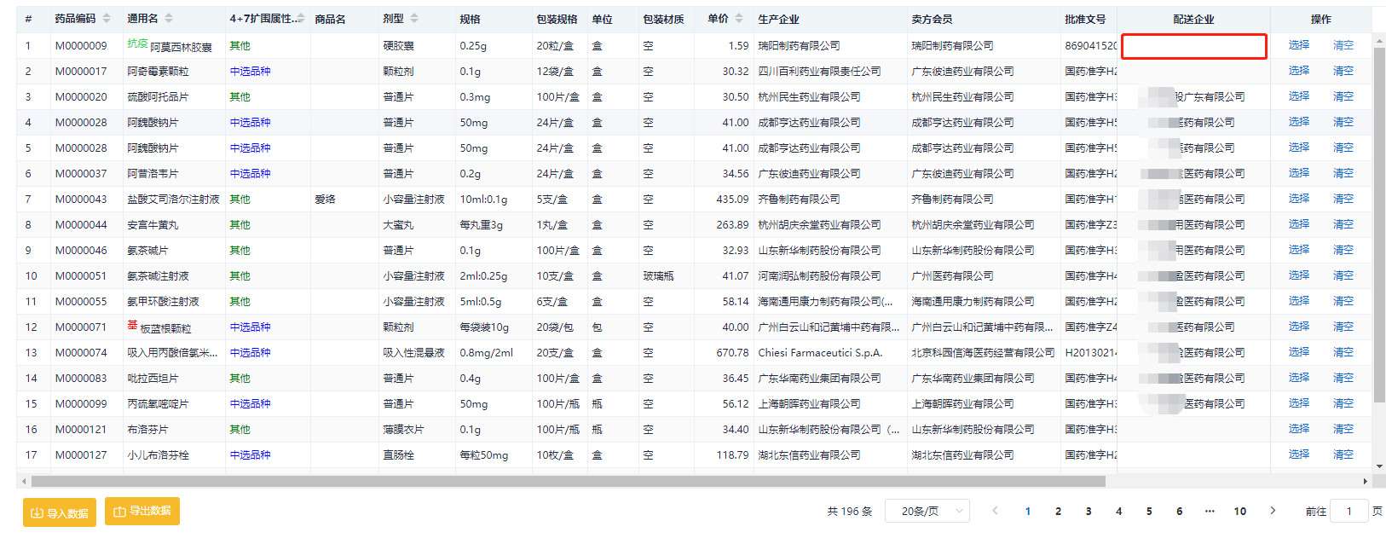

4.2 可采药品查询

4.2.1可采药品目录查询和导出
可查询可采药品清单，并导出EXCEL文件。可采药品指医院已经确认配送企业的药品。
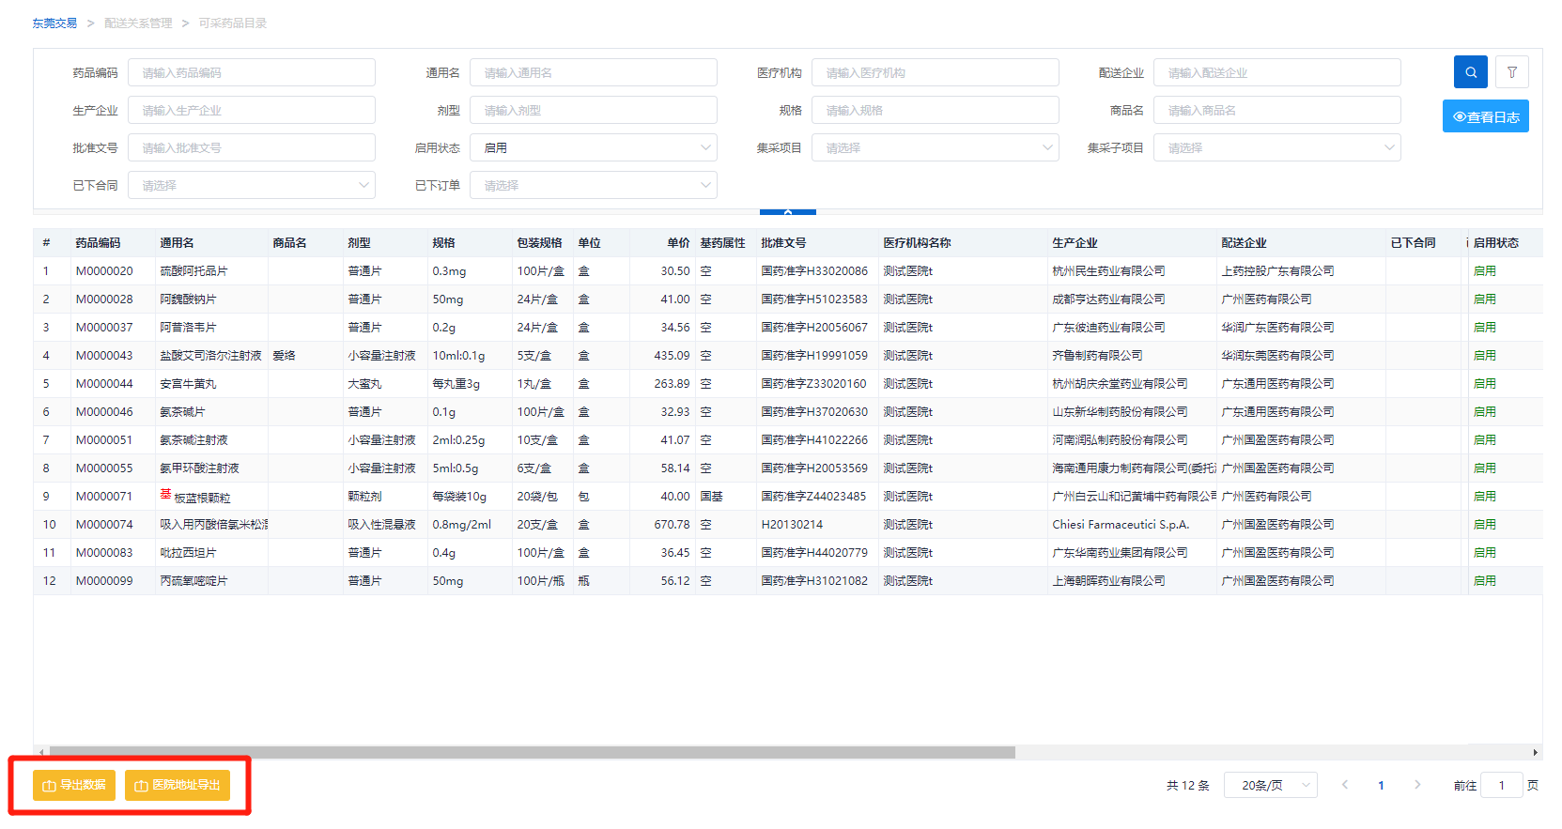

4.2.2操作日志查看
可以查看医院机构操作配送关系修改的日志
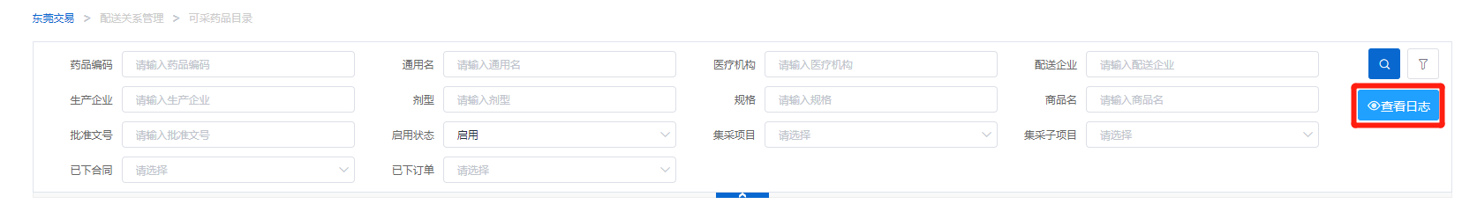
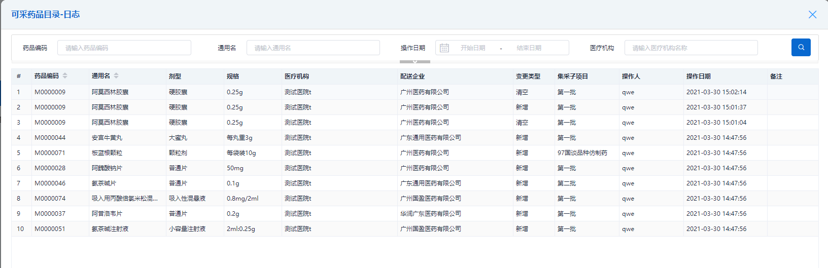

5.合同管理

5.1 三方合同列表

5.1.1医疗机构发起三方合同
点击“新增”。（注：一个合同可以含有同一配送商的多个药品）
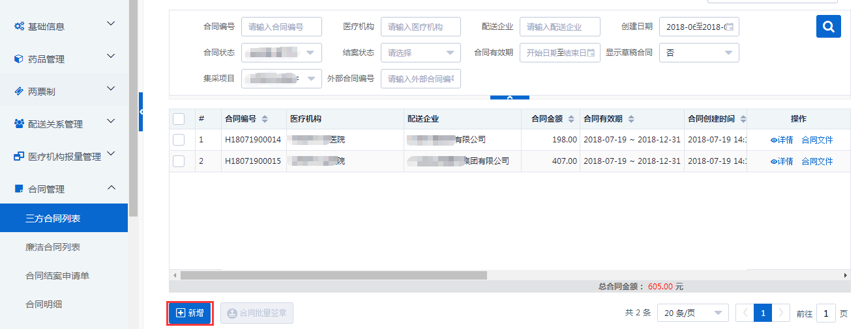
点击“添加明细”添加药品（此处可直接导入报量明细，或者利用EXCEL模板导出后导入完成批量添加药品）
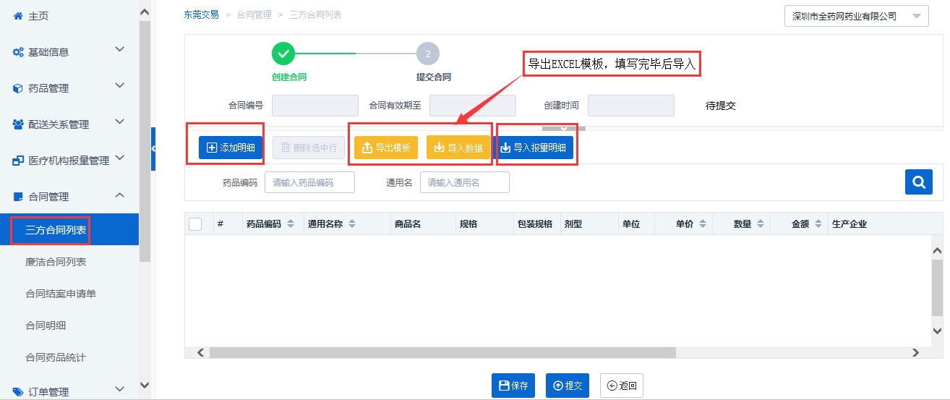
选择需要添加的明细，再点击确定。
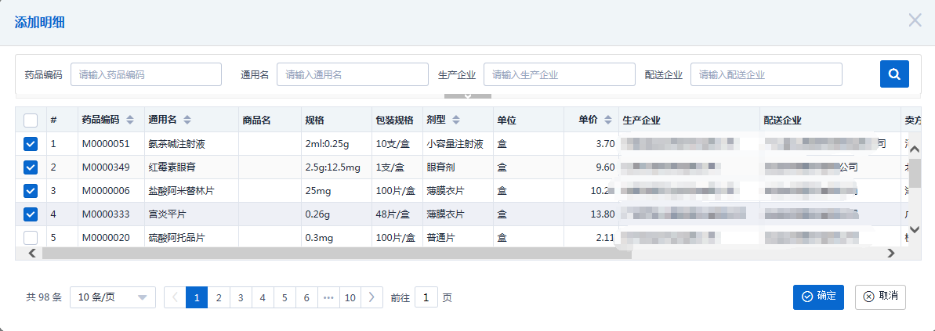
填写各合同明细的数量，点击“提交”。
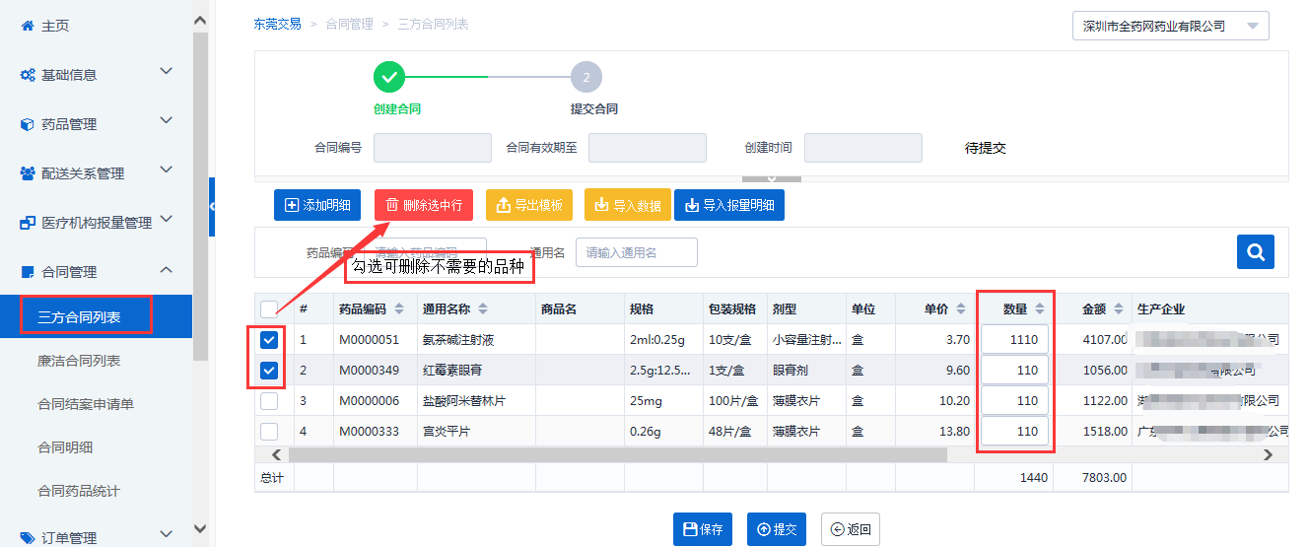
合同发起成功后可以看到提示界面（合同将根据配送企业拆分成多个），可点击“合同批量签章”快捷键进行批量签章。
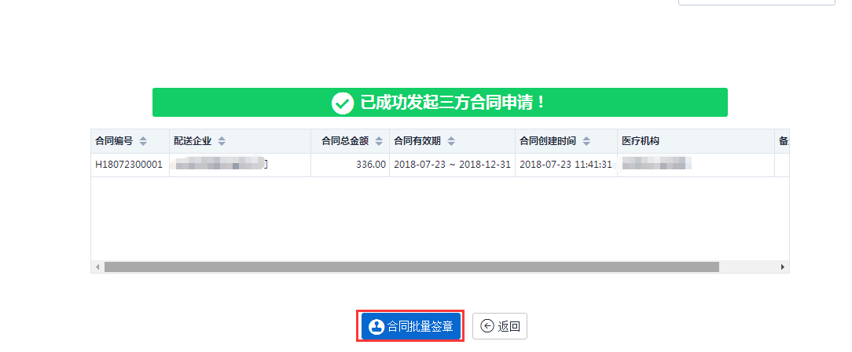

5.1.2合同签章与批量签章
合同生成后需要医疗机构签章，点击‘合同文件’
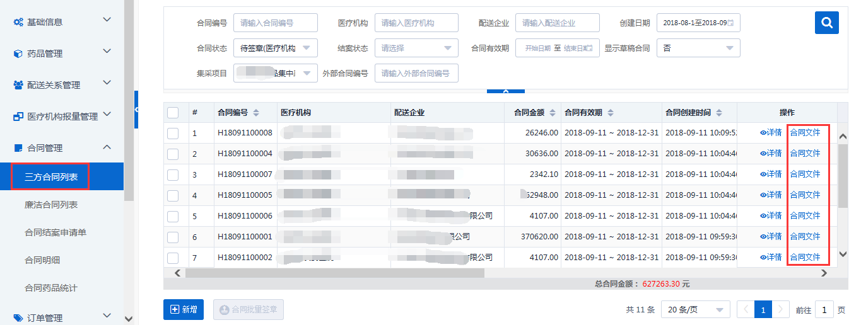
点击合同‘签章按钮’即可完成签章
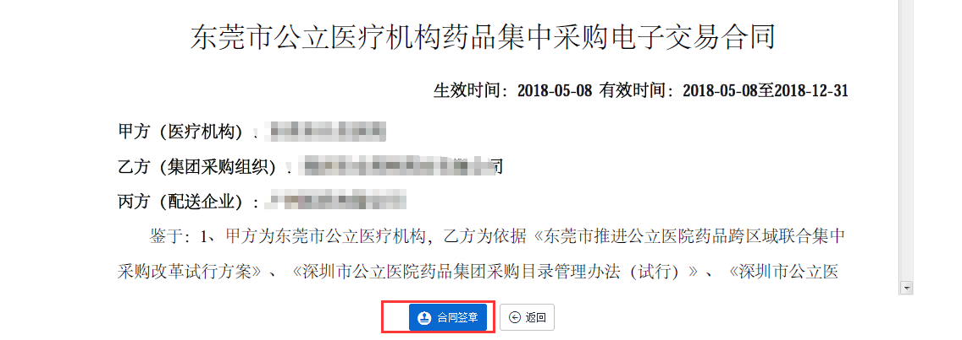
也可以同时勾选多个合同，点击‘批量签章’可以完成批量签章
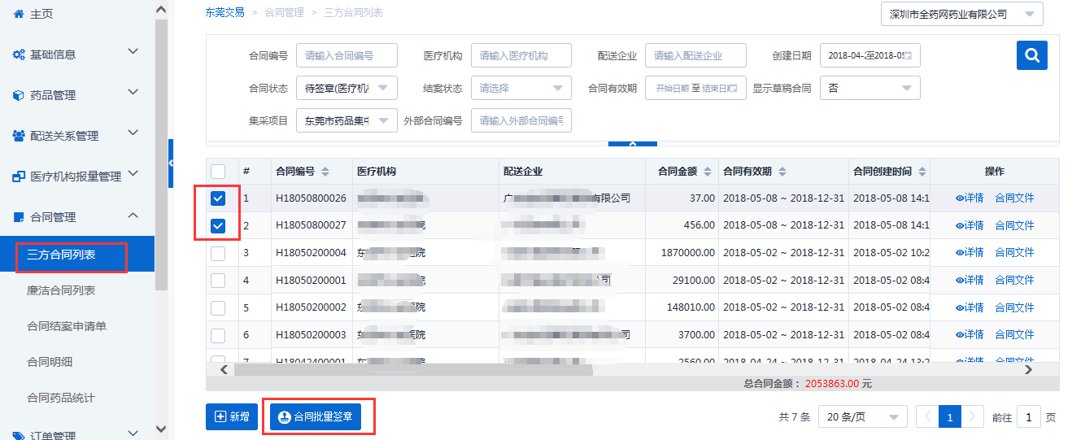

5.1.3合同结案
即将已生效合同未执行的部分作废，在三方合同列表界面，点击“详情”
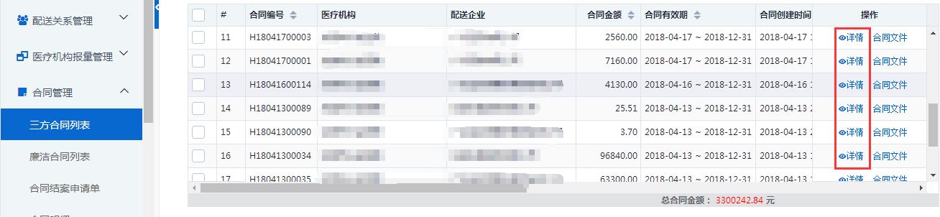在详情页点击“申请结案”。

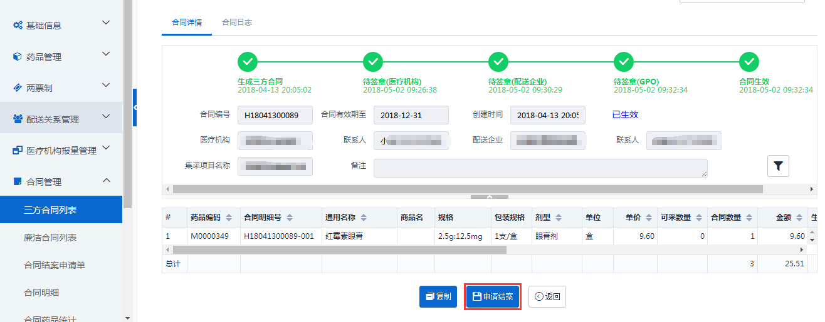

填写结案原因，点击确定。
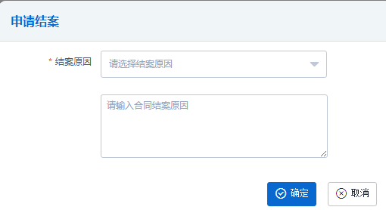
5.1.4取消合同、复制合同

合同状态为待签章（医疗机构）的合同可以直接取消合同；且可以复制目前界面合同数据重新生成新合同，点击详情进入操作界面。
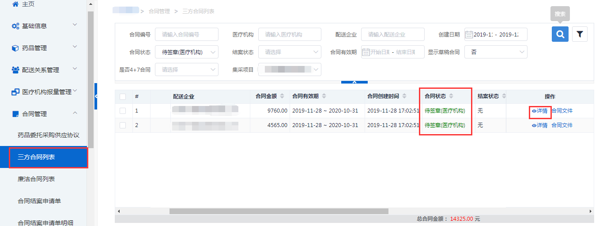
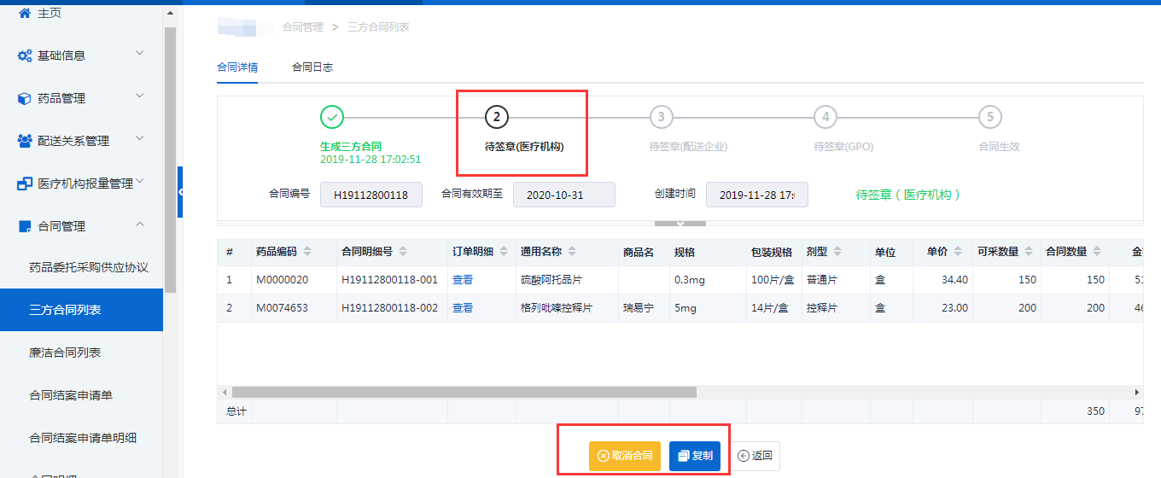

5.2合同结案申请单

5.2.1结案申请单查询
结案申请信息查看界面，可查询合同结案的申请信息，可按条件筛选
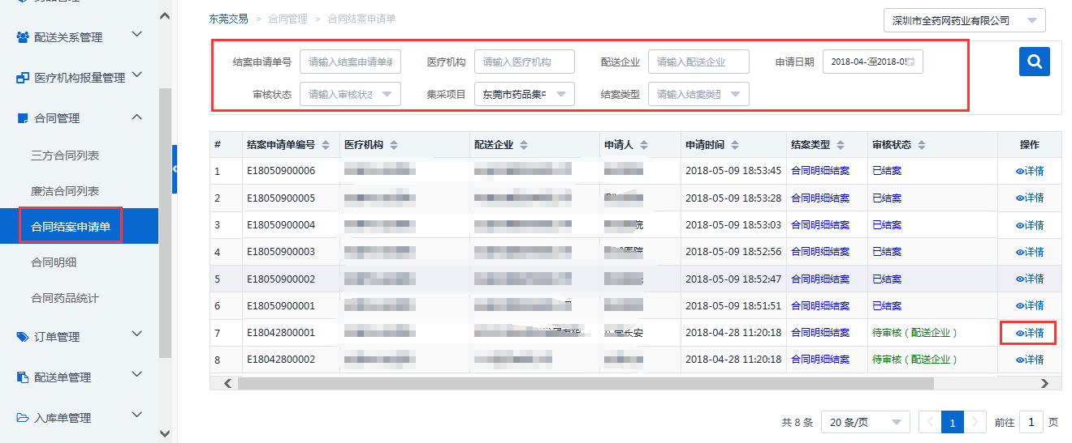

5.2.2删除结案
点击‘详情’进去，如果配送企业未审核通过结案，点击‘删除结案’可以删除当前结案
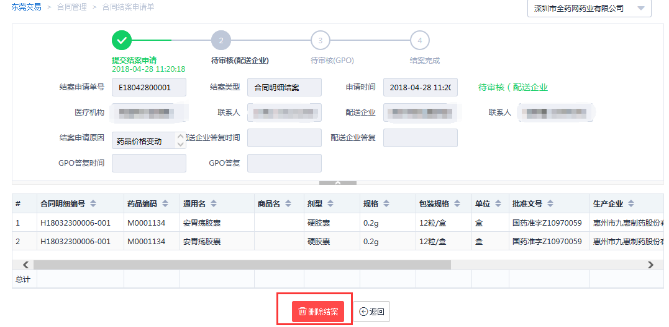

5.2.3合同结案申请单明细查询
在合同结案申请单明细界面可以查询合同结案申请单明细，支持数据导出。
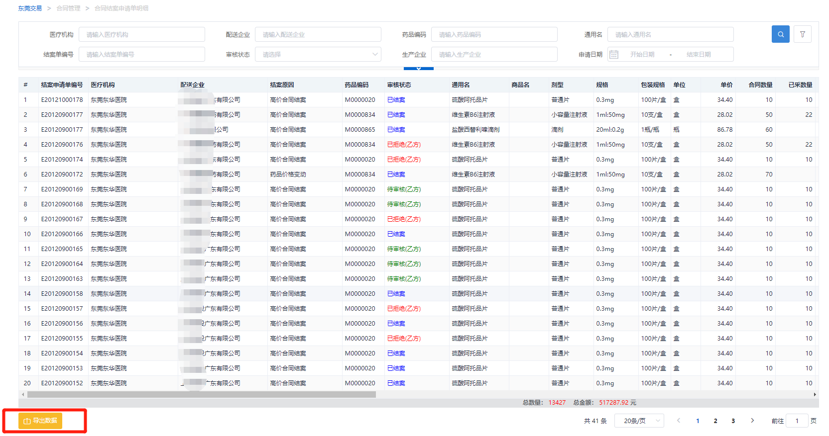

5.3 合同明细

5.3.1合同明细信息查询、导出、取消明细、生成合同
查询合同明细信息的界面，可按条件筛选，点击‘导出数据’可导出数据；
点击‘取消按钮’取消合同（与合同整单取消条件保持一致，取消的明细结案状态为“已结案”备注列写上“时间+医院取消”（有任务量的合同明细不允许取消））；
可以在此界面选择医疗机构未签章合同明细，点击‘生成合同’按钮，合同明细可以直接生成合同。
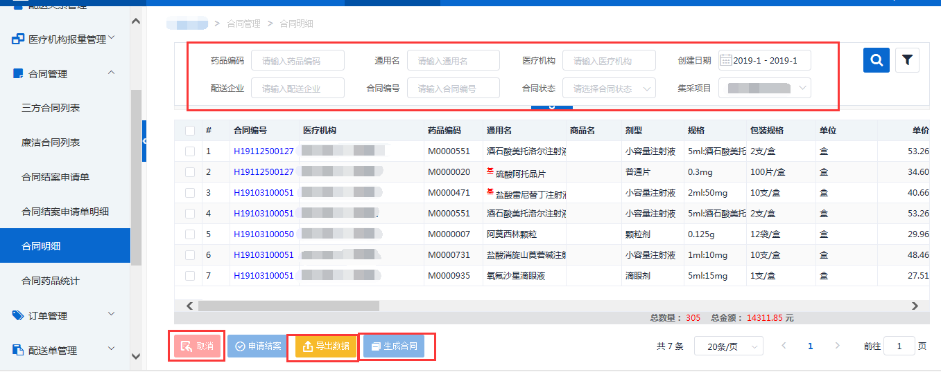

5.3.2合同明细结案
在合同明细界面，勾选需要结案的明细(该明细需为合同状态已生效且结案状态为“无”)，点击“申请结案”，填写结案原因并点击“确定”。

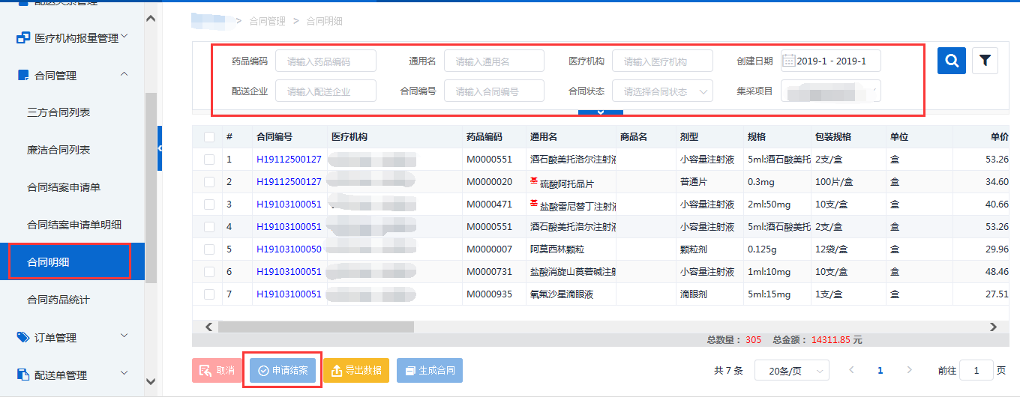
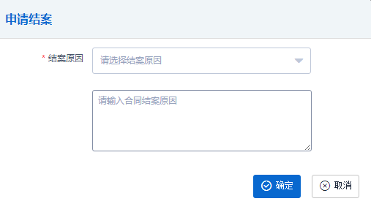
成功提交申请后可看到提示界面。
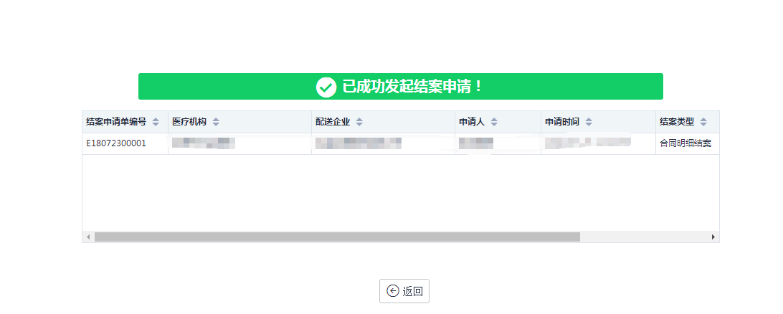

5.4 合同药品统计

5.4.1合同药品明细统计
当前医疗机构所有合同的药品明细统计情况，可按条件筛选，可导出数据
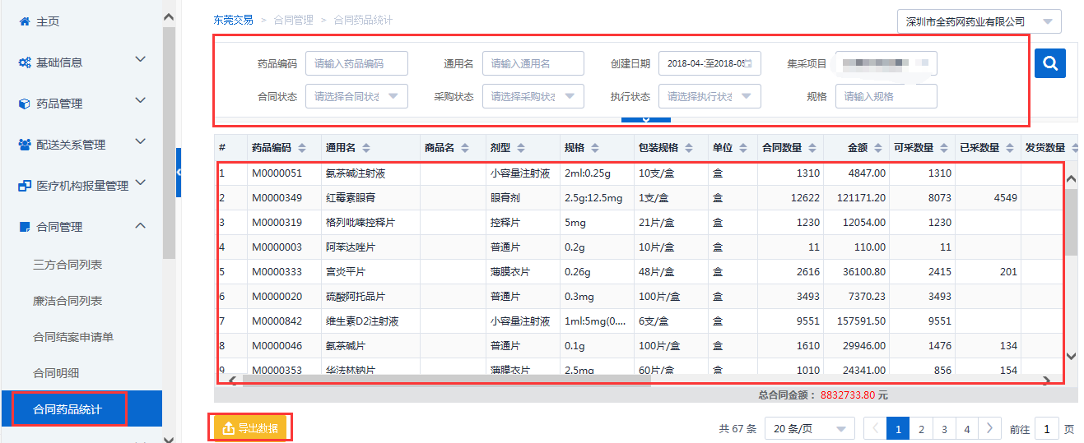

6.订单管理

6.1采购计划

6.1.1新增采购计划
采购计划可直接导入购物车并生成订单，新增采购计划，在采购计划界面，点击“新增”
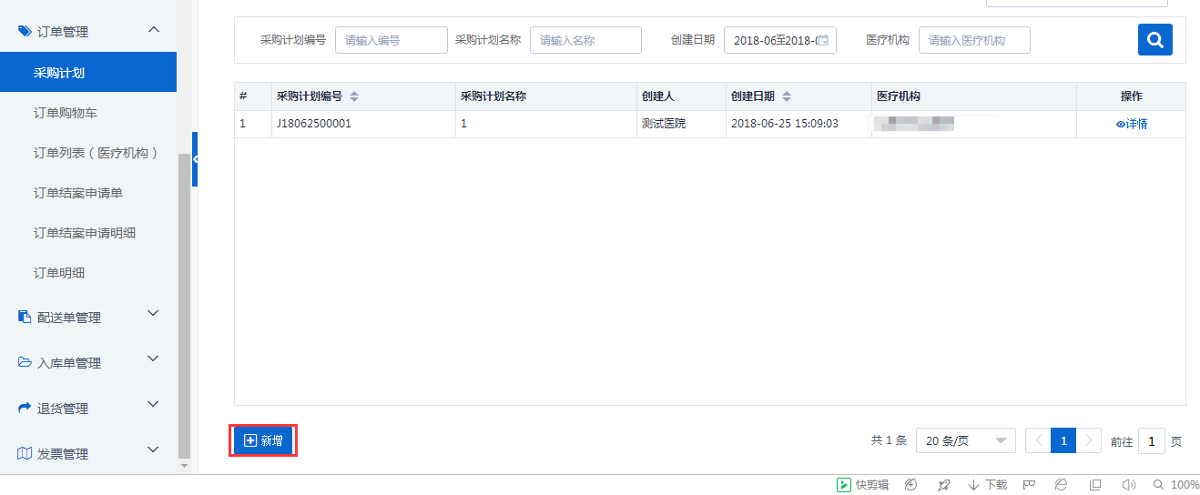
点击“添加明细”, （注：此处也可以直接点击“导出模板”，导出的Excel模板修改完后再次导入即可批量添加药品）
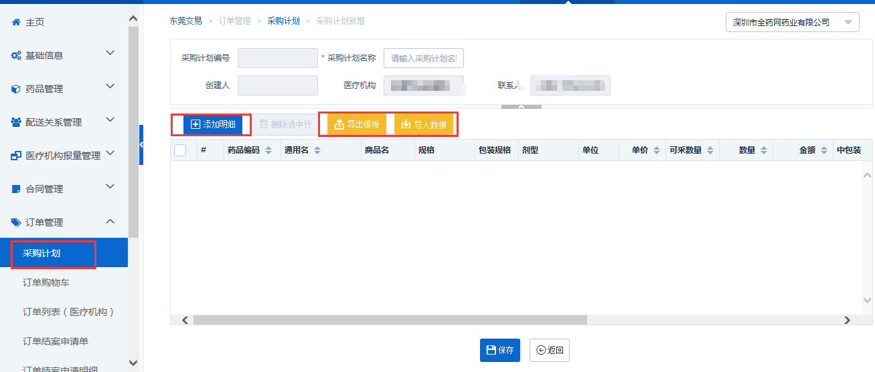
勾选需要的明细，点击确定。
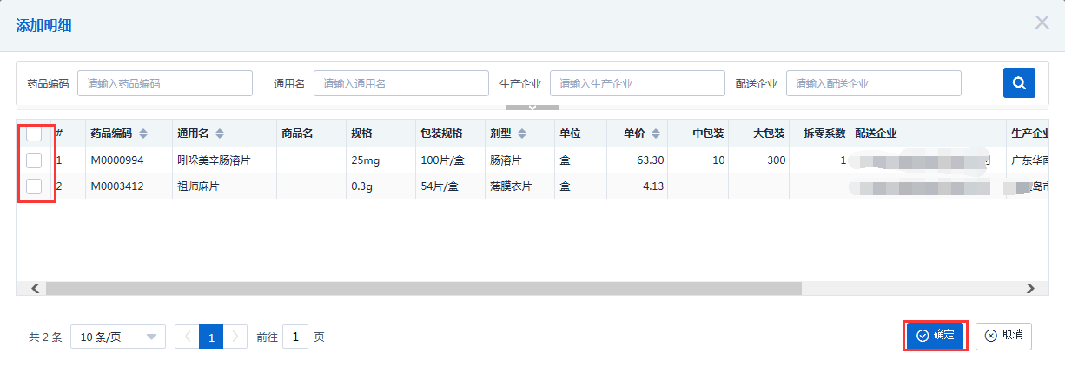
输入数量，填写采购计划名称，点击“保存”。
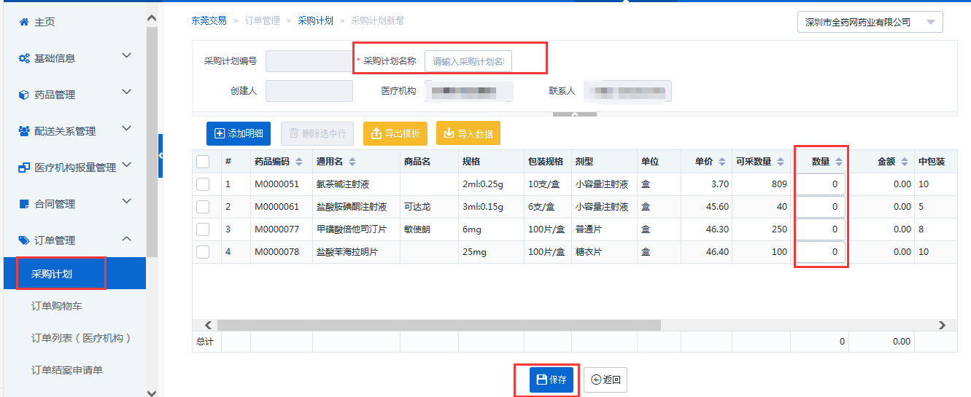

6.2订单购物车

6.2.1医院发起订单
在订单购物车界面，点击“添加明细”（此处可直接导入采购计划，亦可利用EXCEL模板导出后导入）
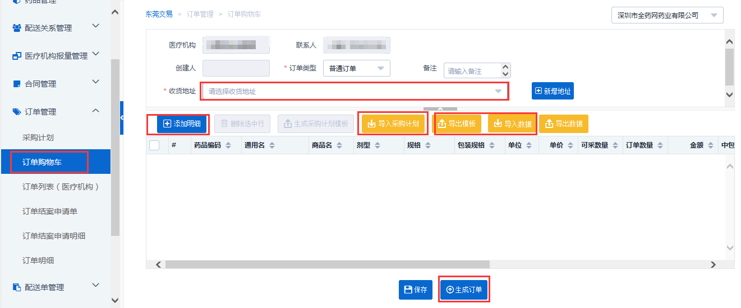
勾选所需的明细，点击“确定”。
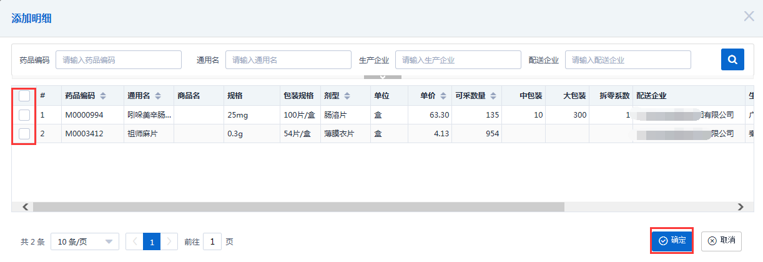
填写各订单明细的数量，选择订单类型和收货地址，点击生成订单。
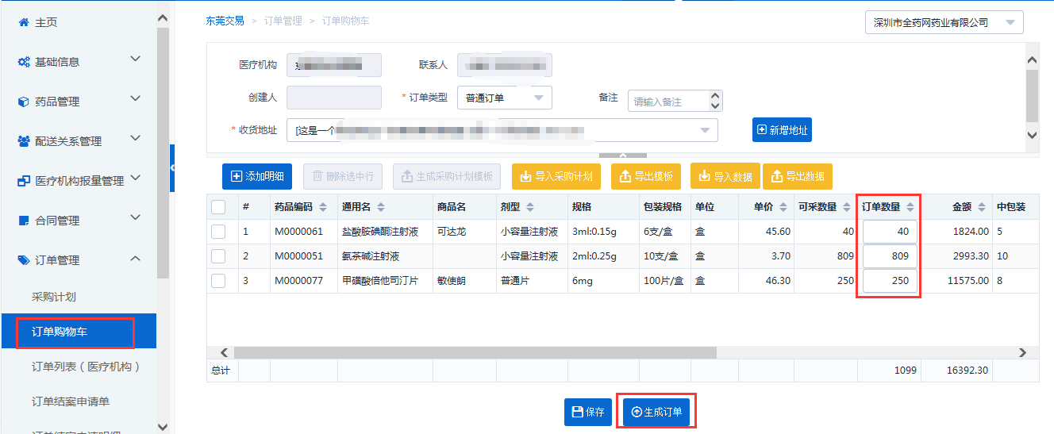
订单生成成功后可看到提示界面。（订单将根据合同模板、配送企业拆分，且同一订单内不可存在相同的药品明细）
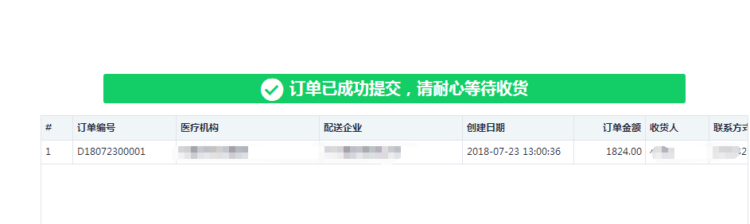

6.2.2删除选中行、生成采购计划模板、新增地址
在订单购物车界面可以将已选择的药品快速生成采购计划模板或删除选中行，在当前界面也可以新增医疗机构收货地址
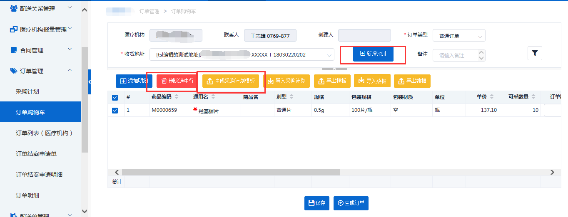

6.3订单列表（医疗机构）

6.3.1医疗机构查询所有订单信息、取消订单
此界面可以按照条件筛选出相应订单
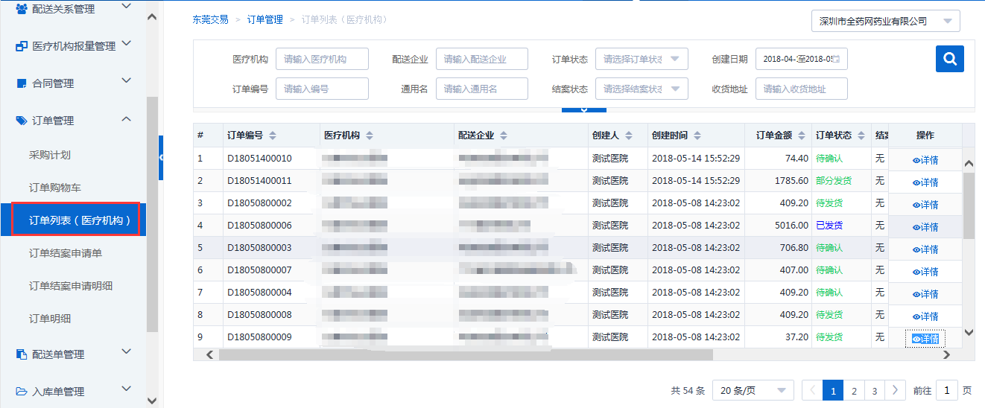
点击“详情”可以查看到订单的明细信息，如果在配送企业未确认订单的情况下可以点击“取消订单”取消掉订单
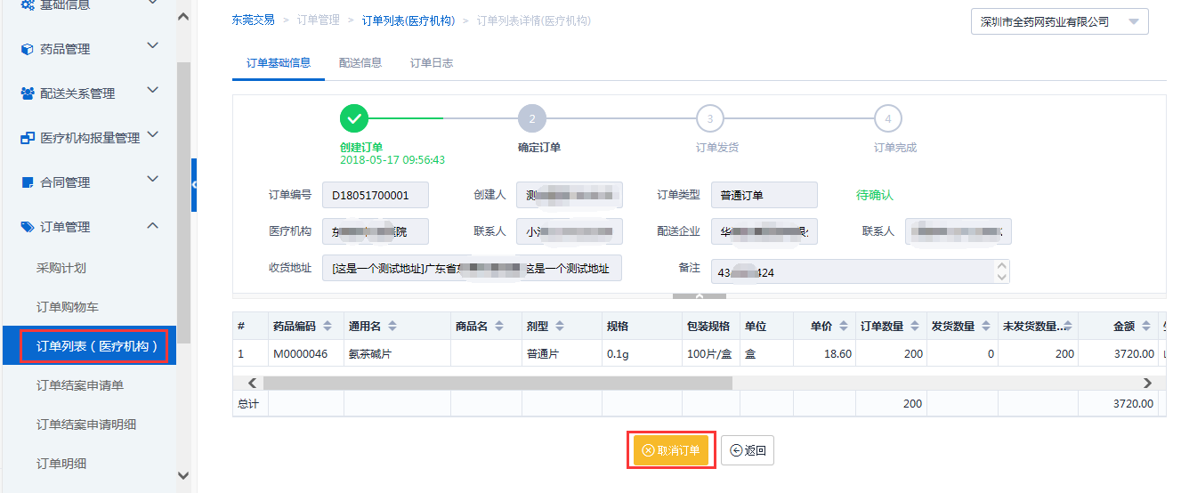

6.3.2订单结案功能
订单被配送企业确认后则不能直接取消，如果医院需要将未执行完的订单作废，需要进行订单结案操作，首先选择待发货、部分发货状态的订单，点击‘详情’进入详情界面，点击申请结案
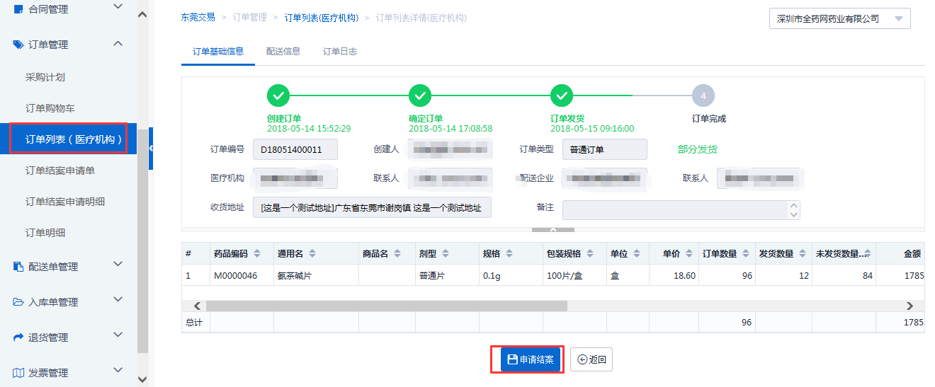
填写结案原因，点击确定
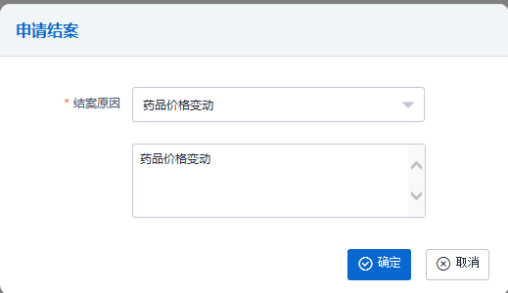

6.4订单结案申请单

6.4.1结案申请记录查询
查询订单结案的申请记录，可按条件筛选
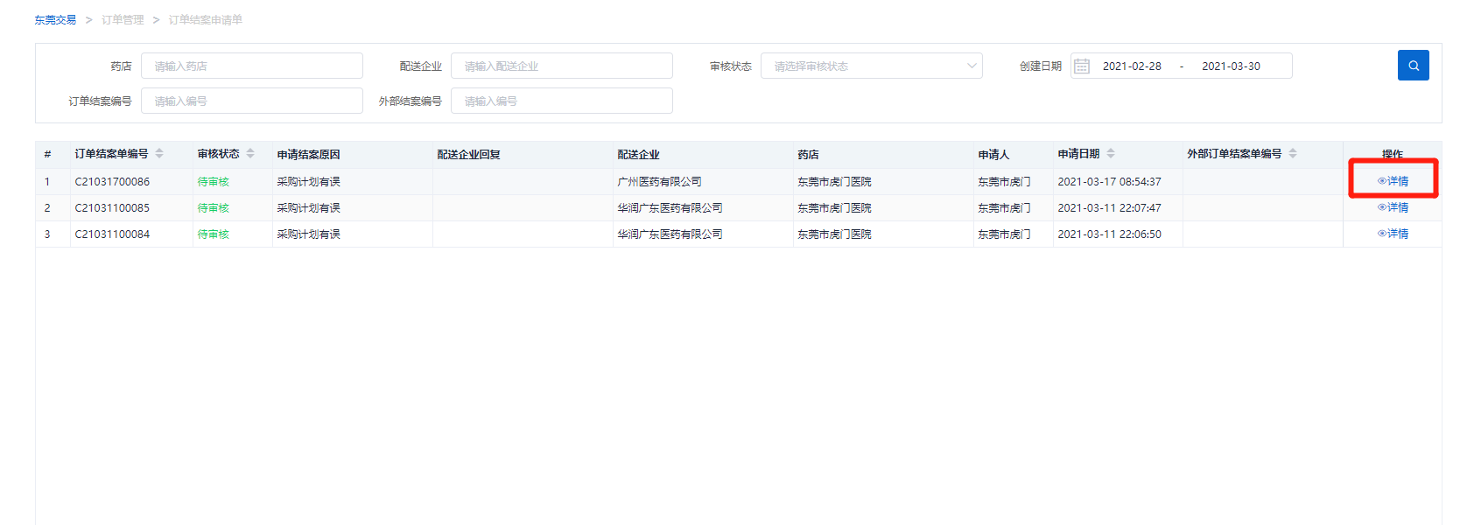

6.4.2删除订单结案功能
点击‘详情’进去，如果结案还未审核通过，点击‘删除结案’可以删除当前结案申请
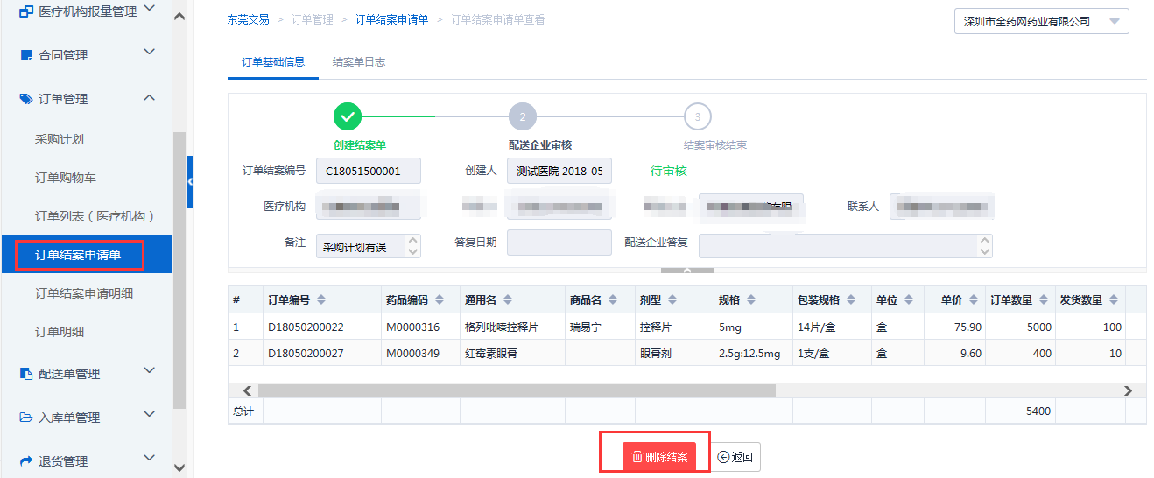

6.5订单结案申请明细

6.5.1订单结案申请明细查询
查询订单结案申请的明细信息的界面，可按条件筛选，可导出数据
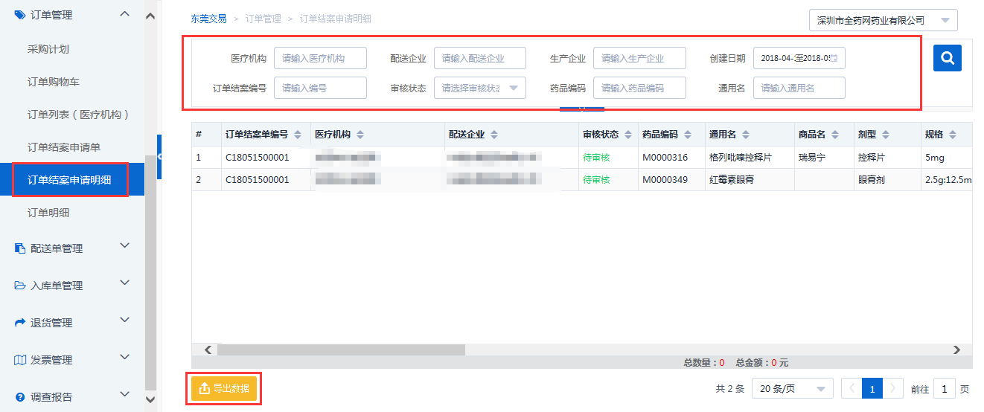

6.6订单明细

6.6.1订单明细信息查询、取消订单明细
订单明细信息查询，可筛选查询，可导出数据；可以在订单明细中选择未确认的订单明细进行取消操作，勾选订单明细数据点击‘取消’按钮（与订单整单取消条件保持一致，取消的明细结案状态为“已结案”）。
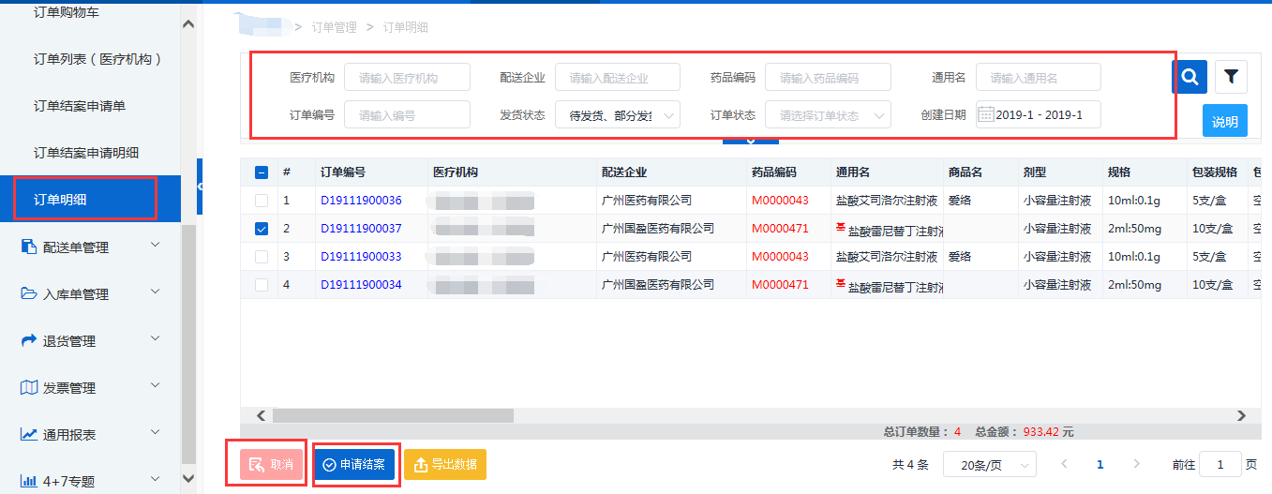

6.6.2订单明细结案功能
选择需要结案的订单明细，点击‘申请结案’发起结案，填写结案原因提交
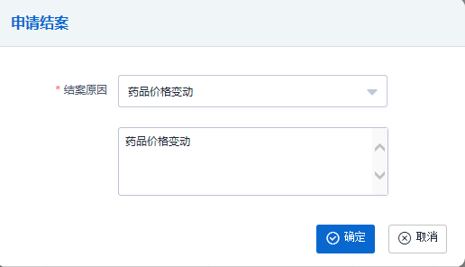

7.配送单管理

7.1配送单列表

7.1.1 配送单查询与打印配送单功能
根据条件筛选对应配送单，且可通过点击左下角三个按钮查看和打印条码
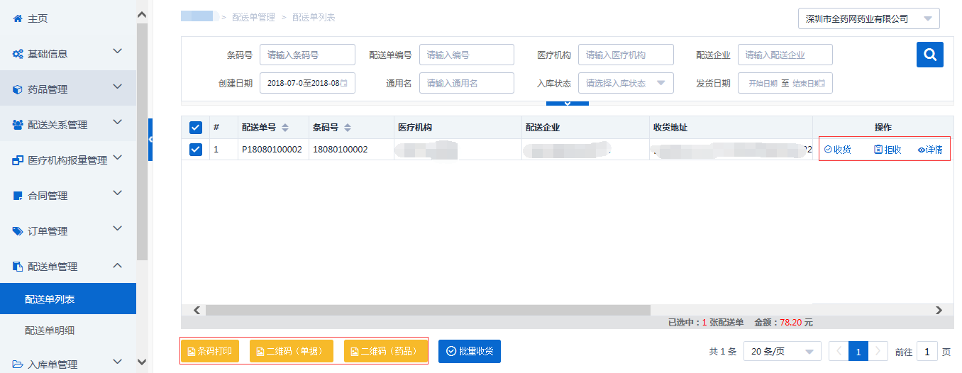
点击详情后，可以查看配送单详情
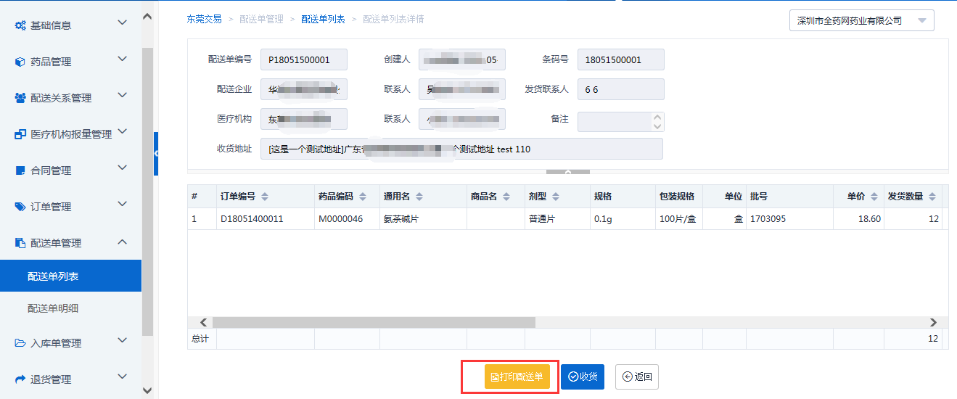
点击打印后，即可打印该配送单信息
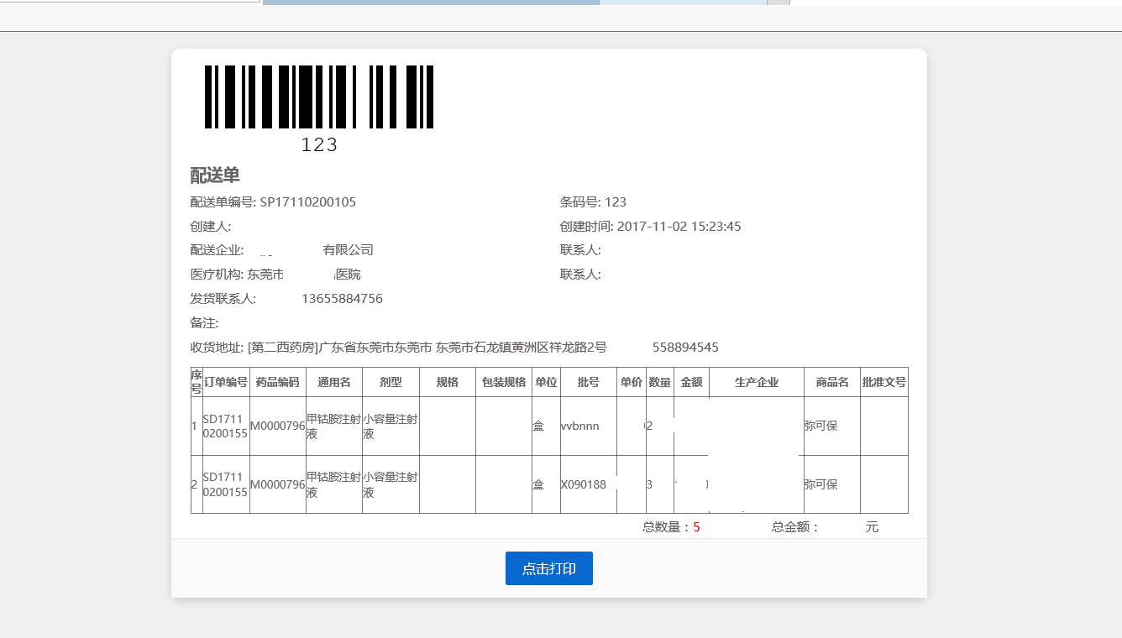

7.1.2配送单收货入库功能
入库状态为未入库、部分入库的配送单，可以单独点击“收货”实现单一配送单收货入库，点击“拒收”则进行拒收操作，也可以同时勾选同一配送企业和同一收货地址相同的配送单，然后点击‘批量入库’，可以实现多单批量入库
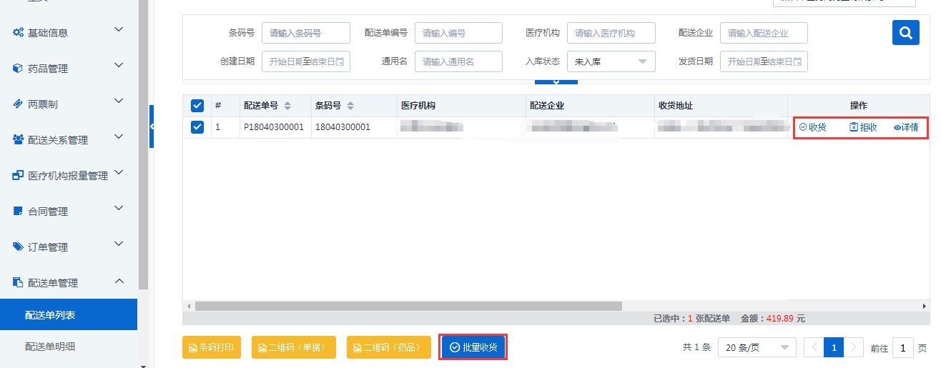
填写入库数量和拒收数量，点击“提交”。
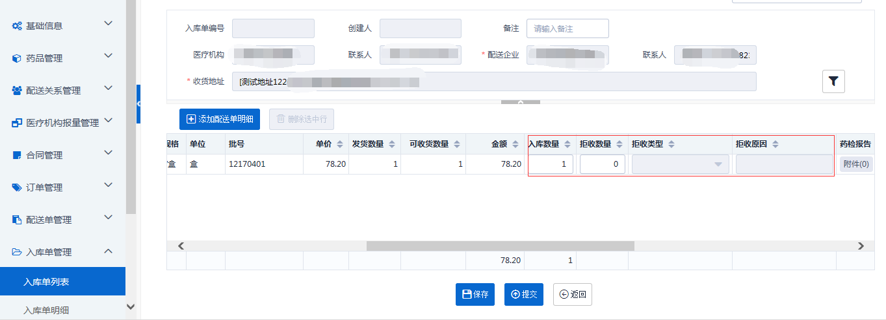

7.1.3配送单提醒入库的功能
在主页如果看到系统消息‘有配送单超过48小时未入库，请及时处理！’的提示，点击即可自动跳转到入库界面
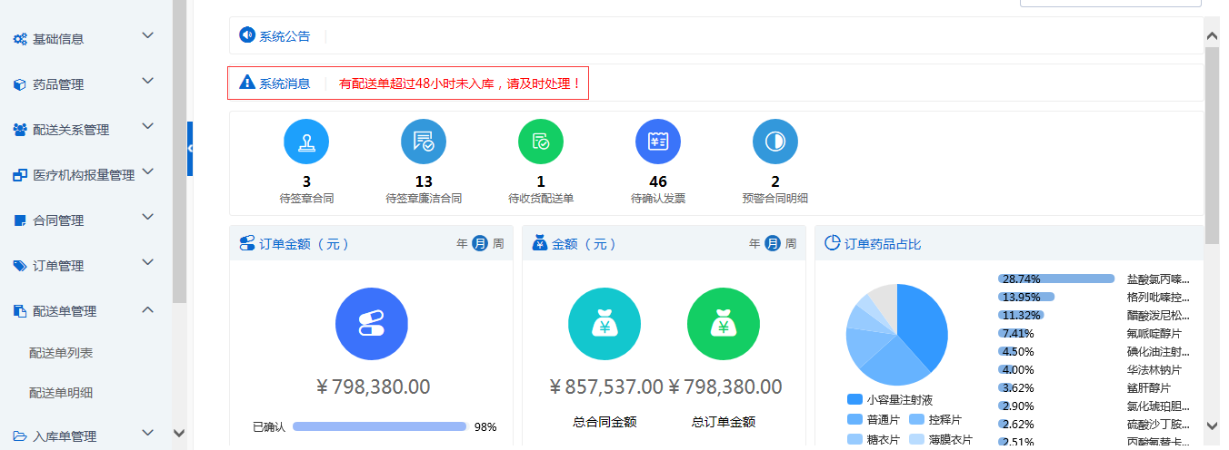

选择‘收货’或者‘拒收’进行入库
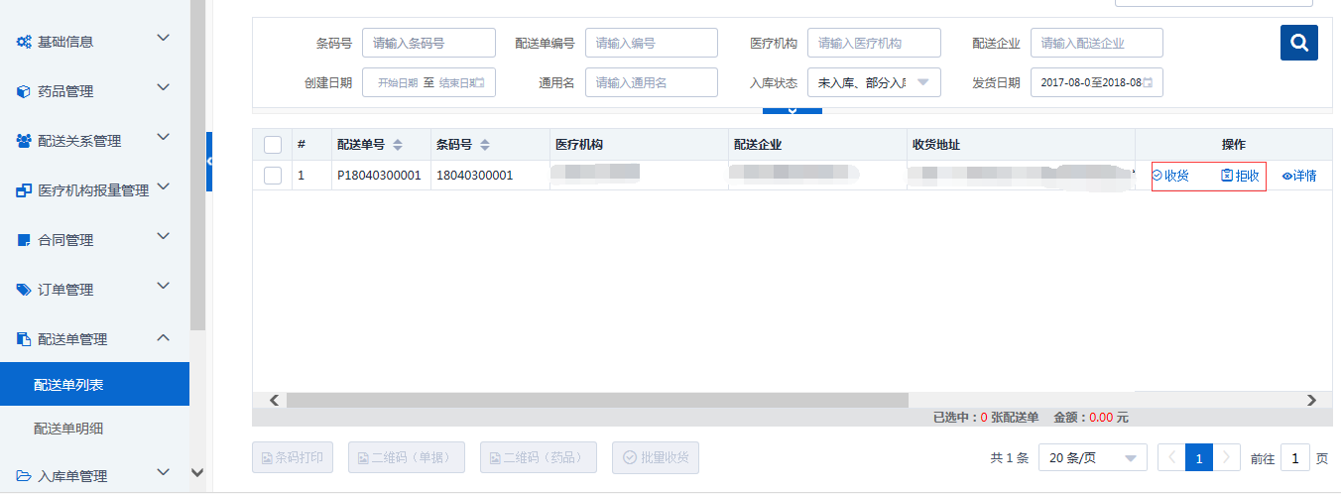

7.1.4条码打印功能
配送单列表处提供配送单条码打印功能
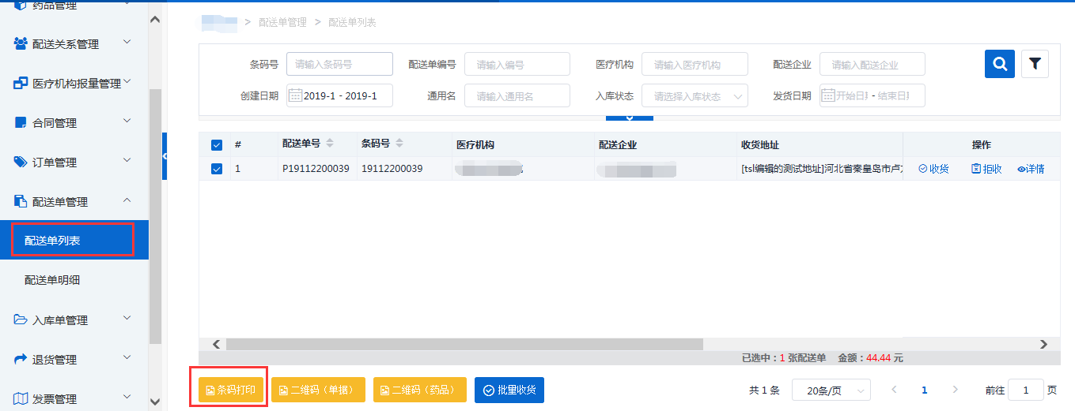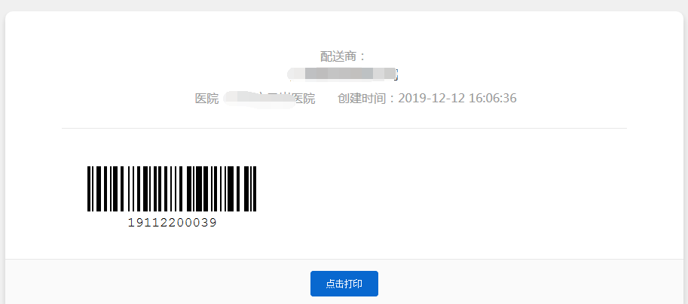

7.1.5二维码打印功能
配送单列表处提供配送单、药品二维码打印功能
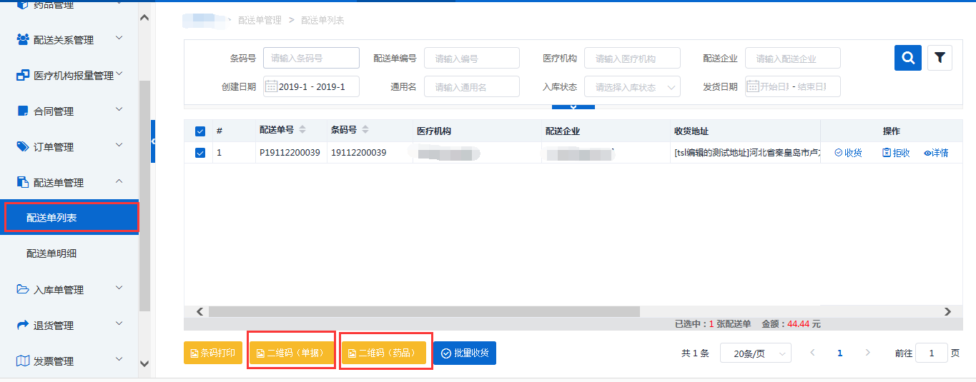
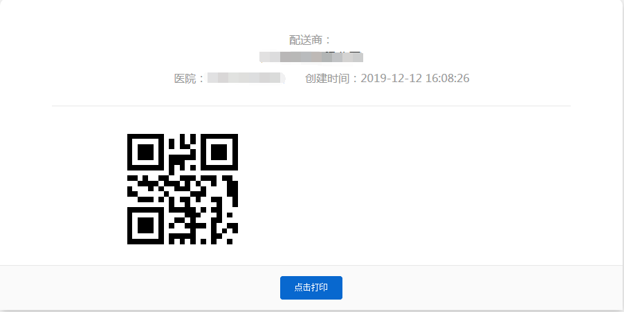

7.2配送单明细

7.2.1 配送单明细信息查询功能
配送单明细信息查询，可根据条件筛选明细，可导出数据；
可在此界面对配送单明细进行收货、拒收处理；也可进行批量收货操作
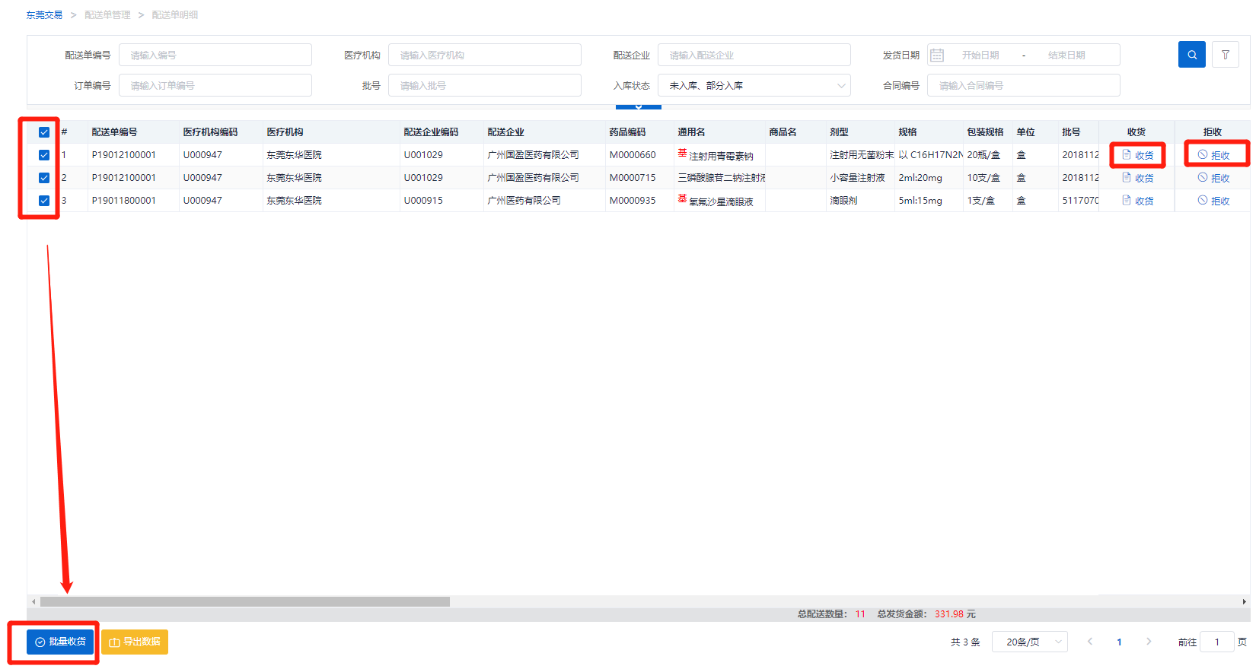

8.入库单管理

8.1入库单列表

8.1.1入库单信息查询功能
选择“入库单列表”，根据条件筛选入库单。
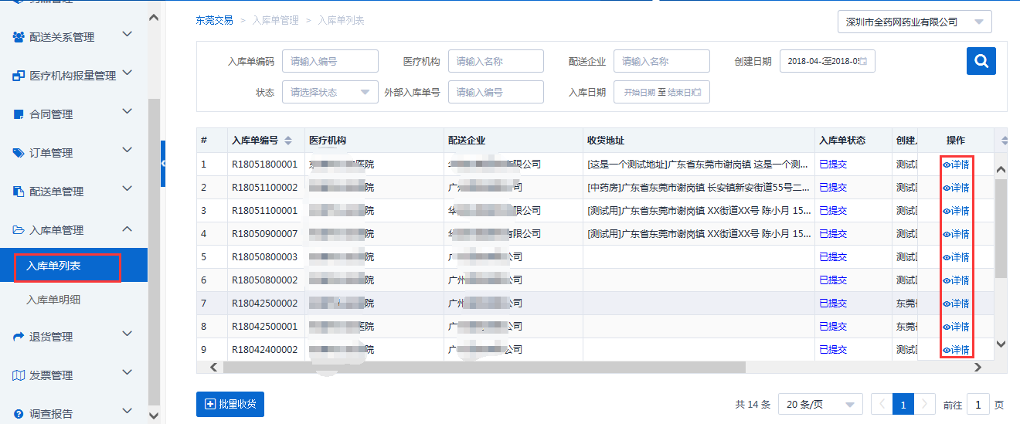

点击“详情”，可查看该入库单的详细信息。
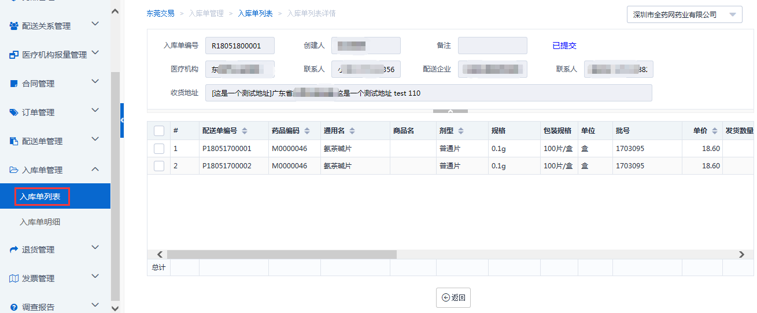

8.1.2批量收货入库功能
点击“批量收货”
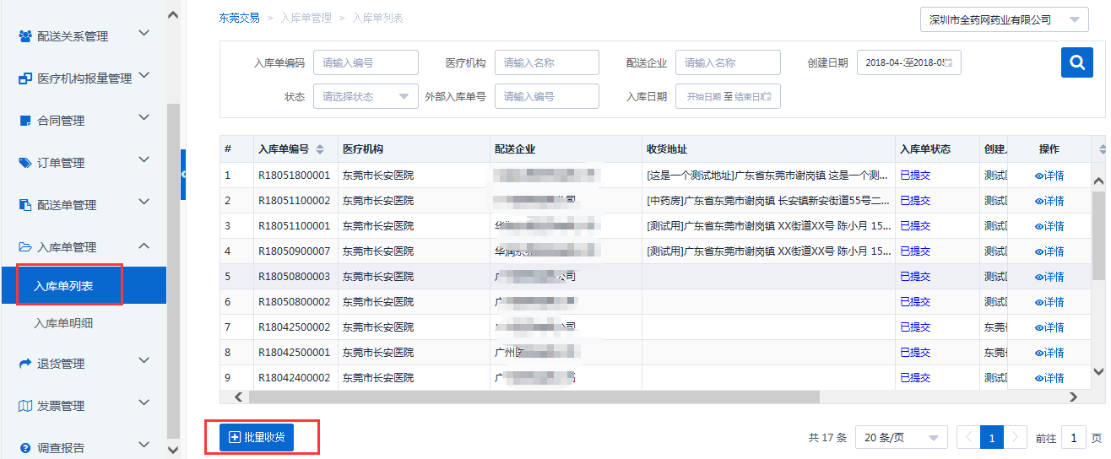
选择配送企业，点击“添加配送单明细”
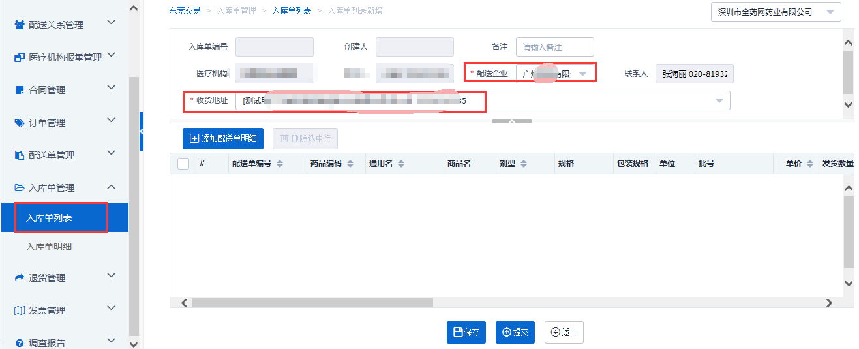
勾选需要入库的配送单，点击“确定”
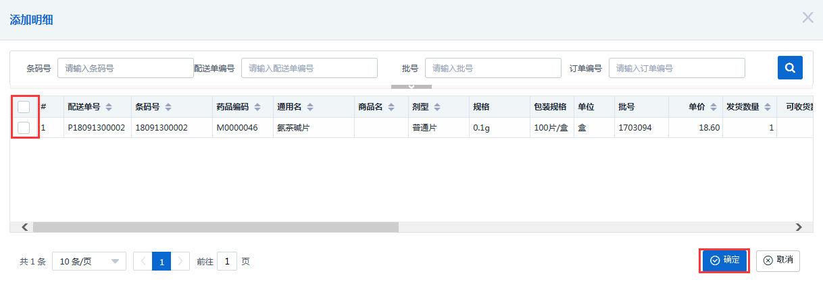
确认入库数量与拒收数量后提交
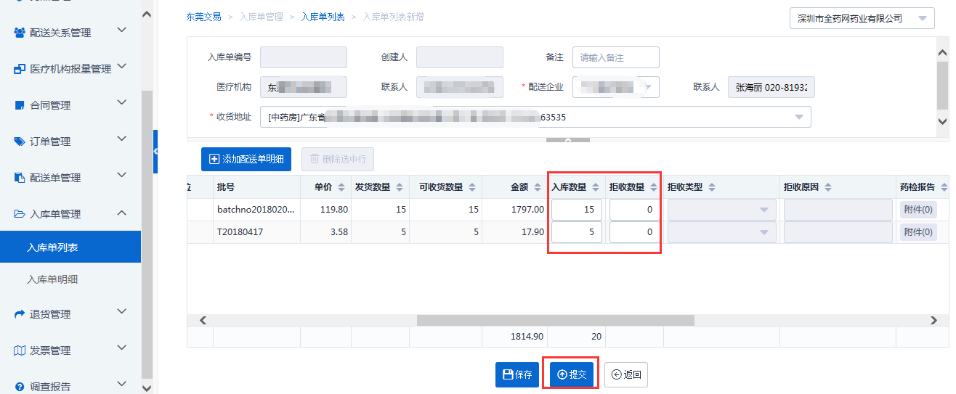

8.2入库明细查询

8.2.1入库单明细查询
通过条件来筛选明细，点击“导出数据”，可将查询的入库单明细数据导出。
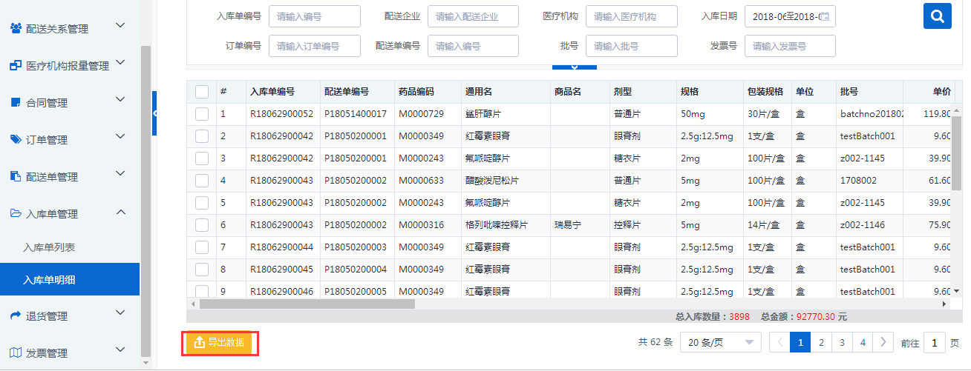

9.退货管理

9.1退货单列表

9.1.1发起退货申请功能
在退货单列表界面，点击“新增”。
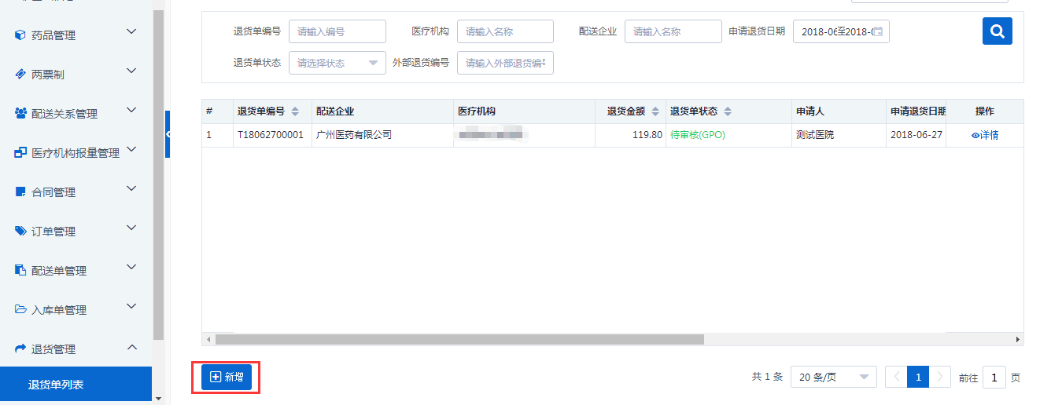
选择配送企业，选择医疗机构退货地址，点击“添加明细”。

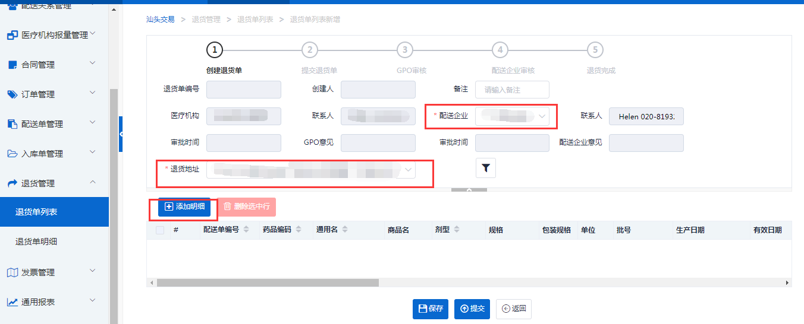

勾选需要退货的明细，点击确定。
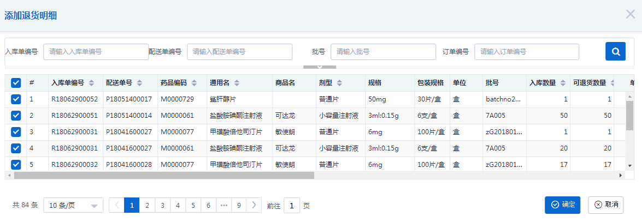
填写退货数量，选择退货类型，填写退货原因，点击提交。
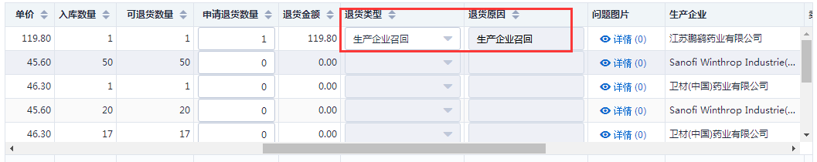

9.1.2退货单查询功能
在退货单列表界面可根据条件筛选退货单，可查看退货单的审核状态
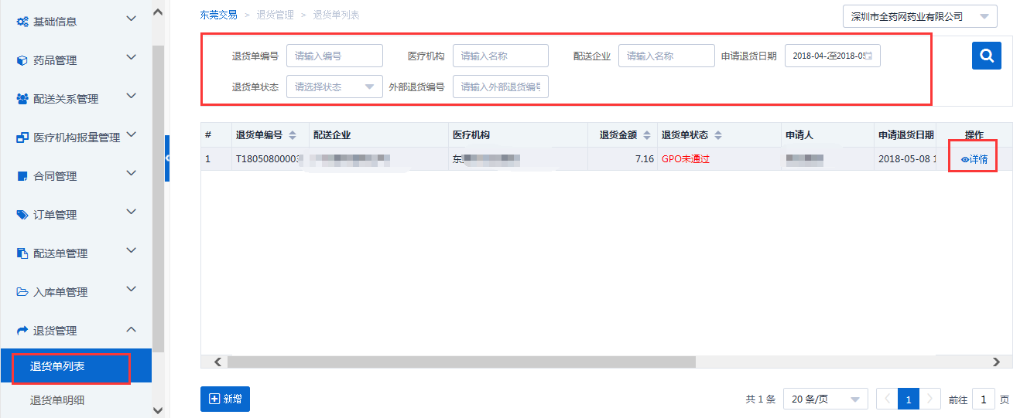
点击“详情”可查看对应退货单的详细信息

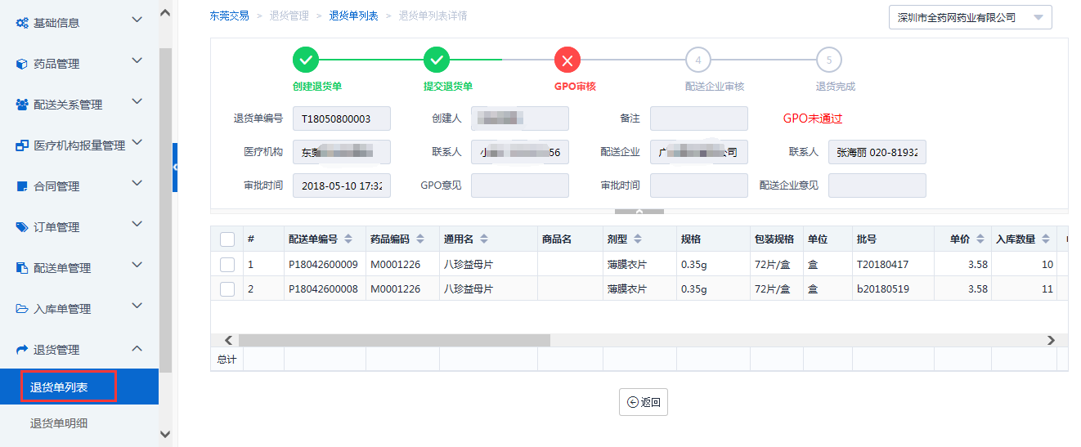

9.2退货单明细

9.2.1退货单明细查询的功能
退货单明细界面可以查到所有退货明细记录，根据条件筛选明细，点击“导出数据”，可将查询的退货单明细数据导出。
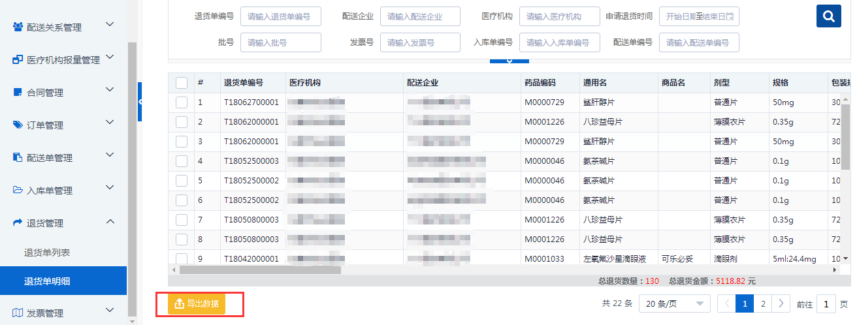

10.发票管理

10.1发票列表

10.1.1发票查询、确认的功能
可查询到配送企业已上传的发票信息，可按条件筛选，可导出数据
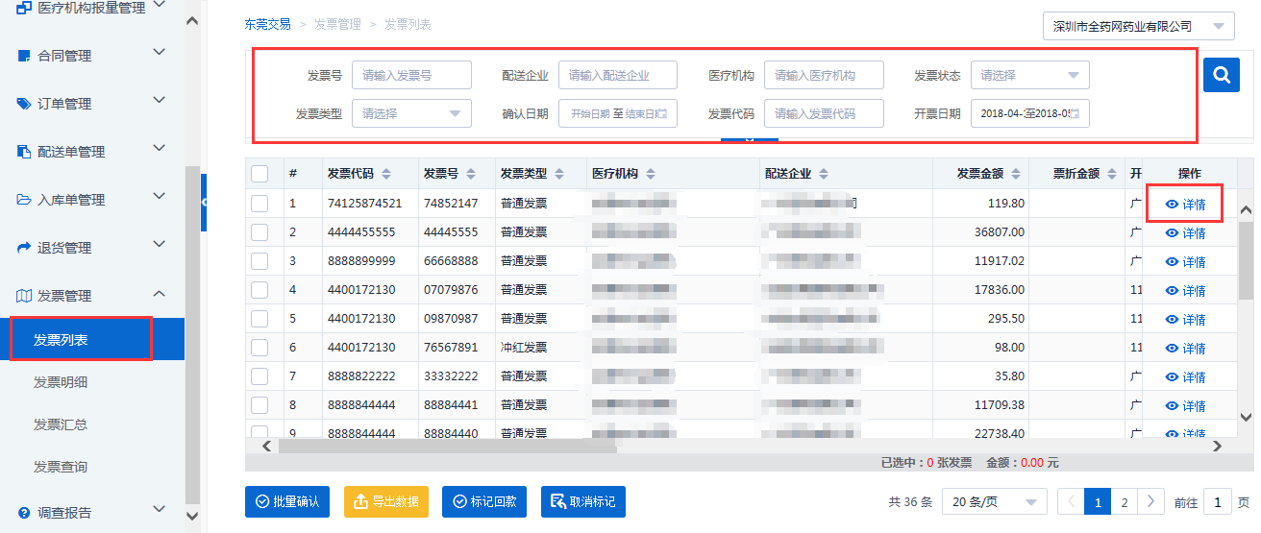
点击‘详情’到下一级界面，核对发票信息无误后，点击‘确认发票’
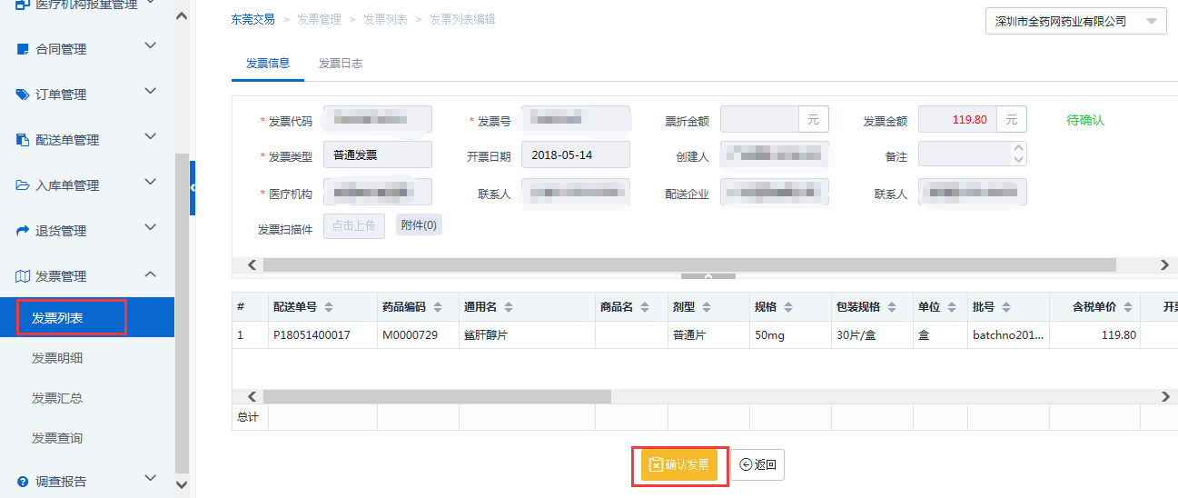

10.1.2批量确认发票的功能
勾选需要确认的发票，点击‘批量确认’
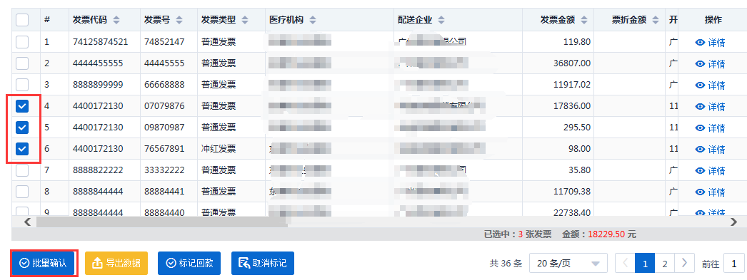

10.1.3标记回款的功能
医疗机构确认完发票，线下回款之后需要在平台上对回款发票标记一个回款时间，点击‘标记回款’，选择回款日期，确定提交即可，‘取消标记’按钮可以取消当前标记
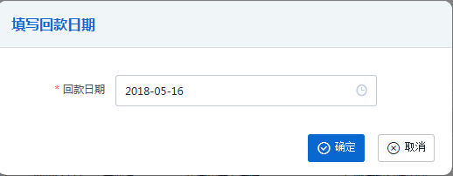

10.1.4作废发票
医疗机构已确认发票，配送企业无法撤回，提供发票作废功能，医疗机构将配送企业上传发票作废后，配送企业可重新上传发票，找到需要作废的发票，点击【详情】，进入发票详情界面，点击【作废】按钮进行发票作废。
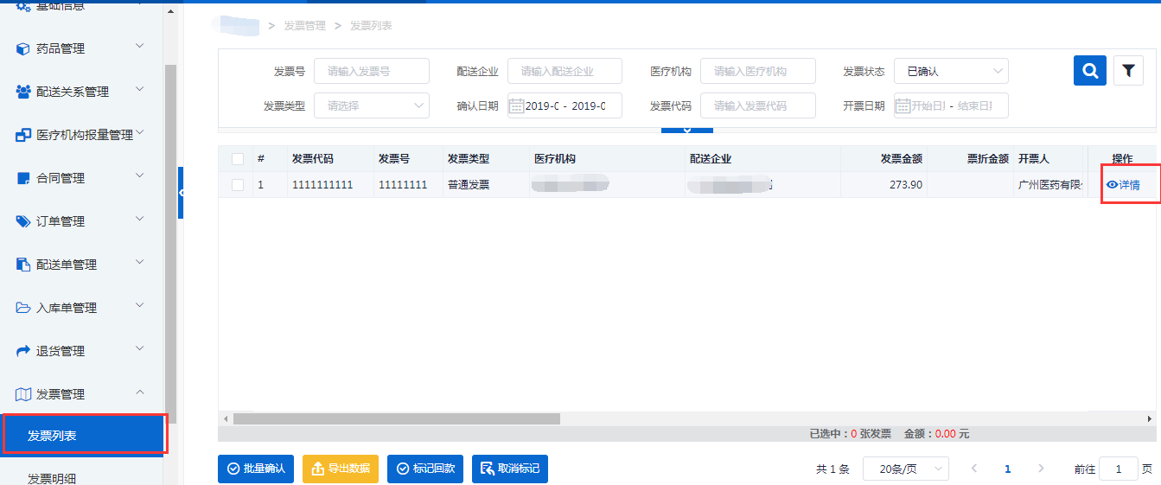
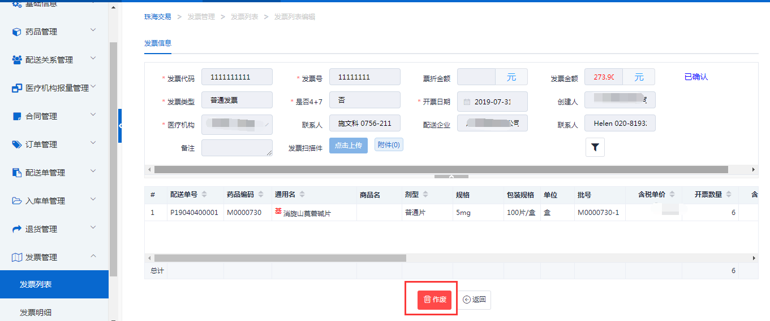

10.2发票明细

10.2.1发票明细信息查询的功能
在发票明细界面，根据条件筛选明细，点击“导出数据”，导出发票明细数据。
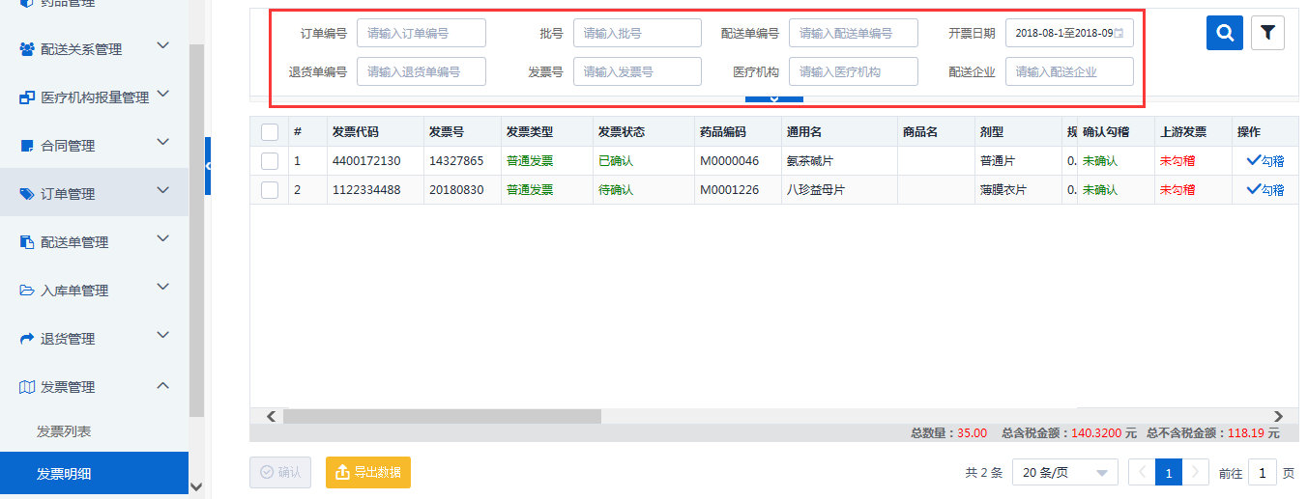

11.信息反馈

11.1医疗机构发起三方合同的信息反馈
医疗机构在完成三方合同签章的48h后，如发现生产企业或配送企业未及时签章（含拒签），可发起三方合同信息反馈，流转到未及时签章（含拒签）的生产企业或配送企业。
在交易平台“合同管理-三方合同列表”菜单上: 符合条件的合同，操作栏里的【信息反馈】按钮可点击。
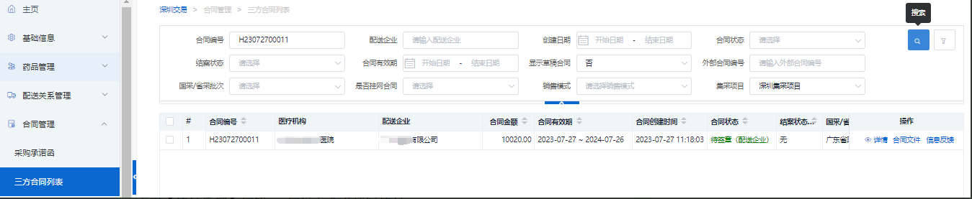
点击【信息反馈】按钮， 按界面要求填写信息。
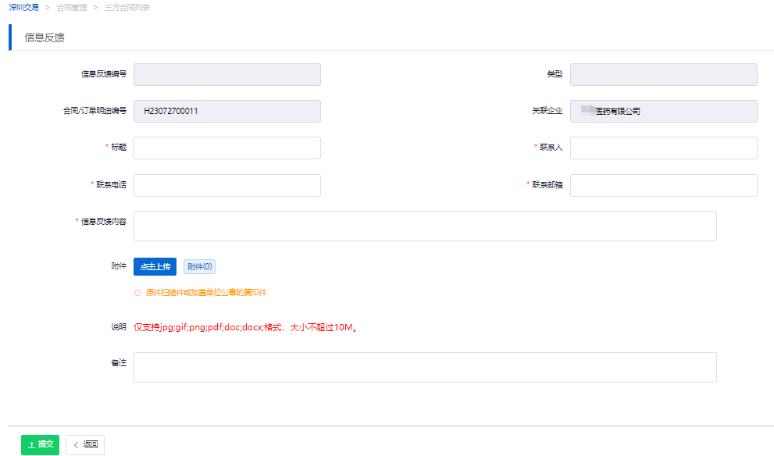
注意: 合同信息反馈的“关联企业”字段显示三方合同未及时签章（含拒签）的企业名称。本例中生产企业已经完成签章，只显示配送企业名称。如果生产企业和配送企业均未及时签署合同，此处显示两个企业名称。
点击【提交】产生信息反馈单，流转到关联企业，等待关联企业回复。

11.2医疗机构发起订单的信息反馈
医疗机构在提交订单的48h 后，如发现配送企业未及时供应药品，可发起订单信息反馈, 同时流转到生产企业和配送企业。
在交易平台“订单管理-订单明细”上: 符合条件的订单明细，操作栏里的【信息反馈】按钮可点击。
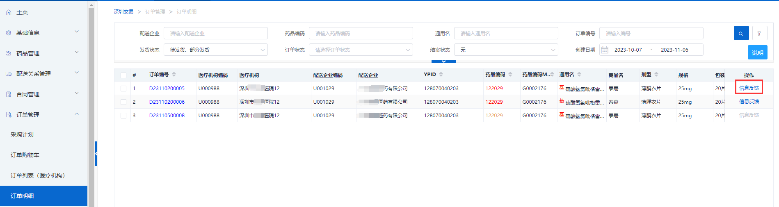
点击【信息反馈】按钮， 按界面要求填写信息。
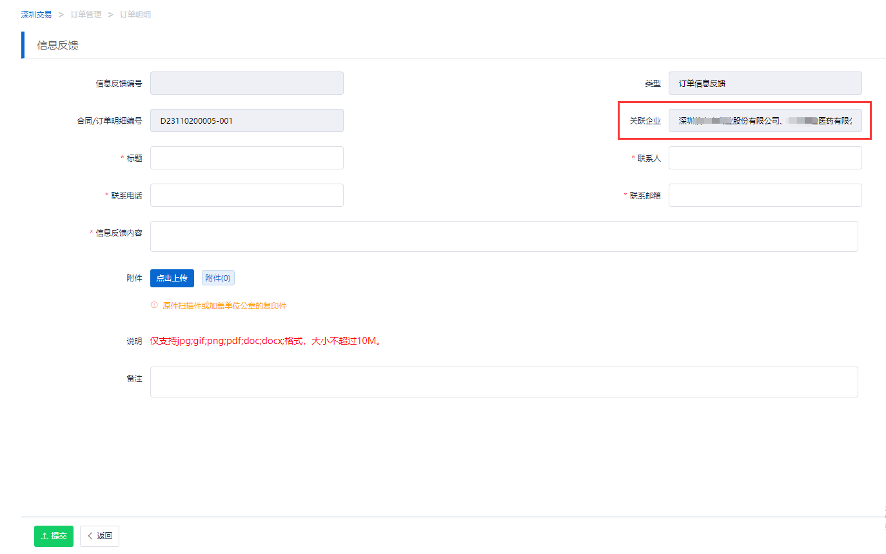

注意: 订单信息反馈的“关联企业”字段，显示订单关联的生产企业和配送企业名称。
点击【提交】产生信息反馈单，流转到关联企业，等待关联企业回复。

11.3医疗机构查看信息反馈单
在“供应保障满意度-医疗机构信息反馈”菜单，医疗机构查询发起的合同及订单明细的反馈情况。
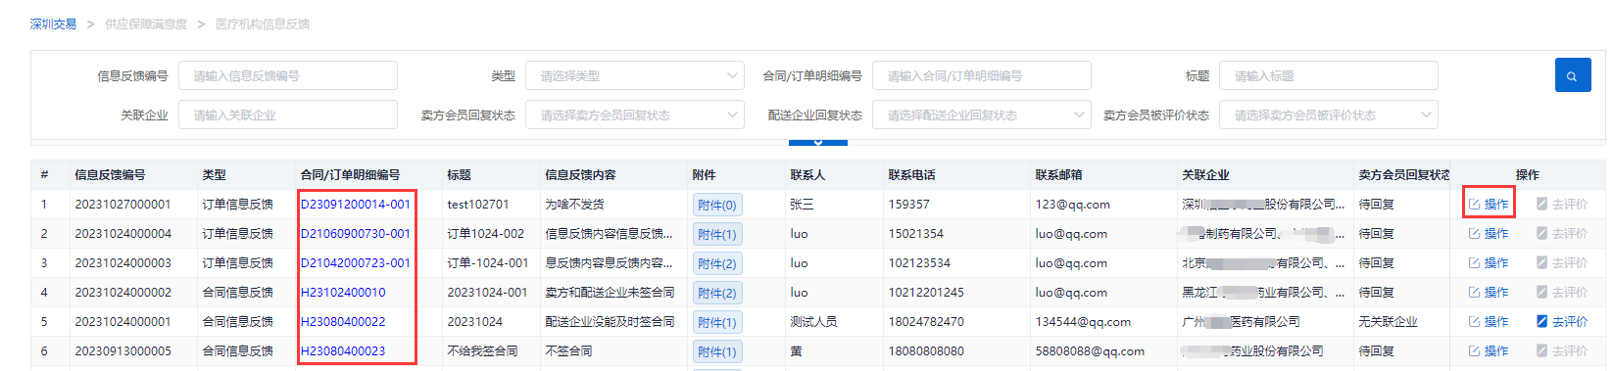
点击“合同/订单明细号”列的编号，可以跳转到合同/订单明细的列表。
点击操作栏【操作】，可以进入明细界面，查询关联企业填写的信息和上传的资料。
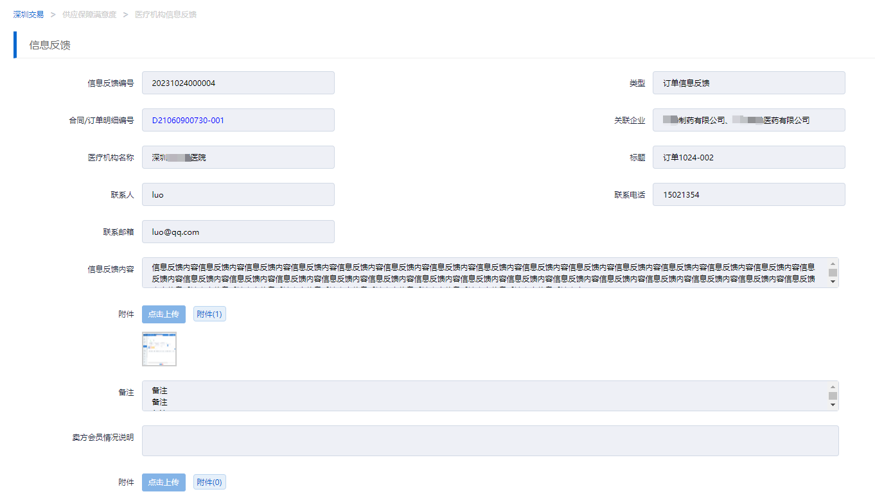
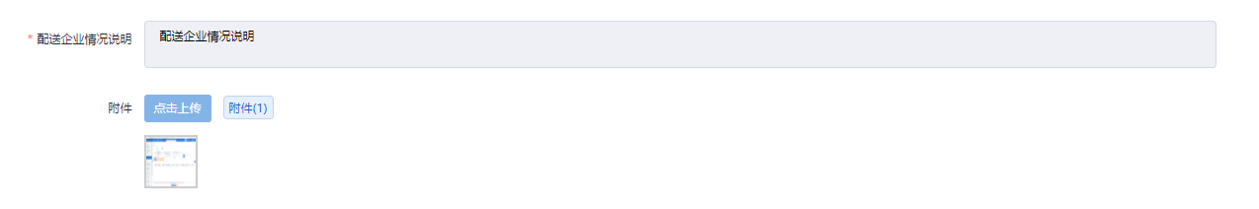
如果关联企业已经上传信息，医疗机构也完成评价。点击操作按钮，可以看到评
价信息。医疗机构评价操作详见11.4。
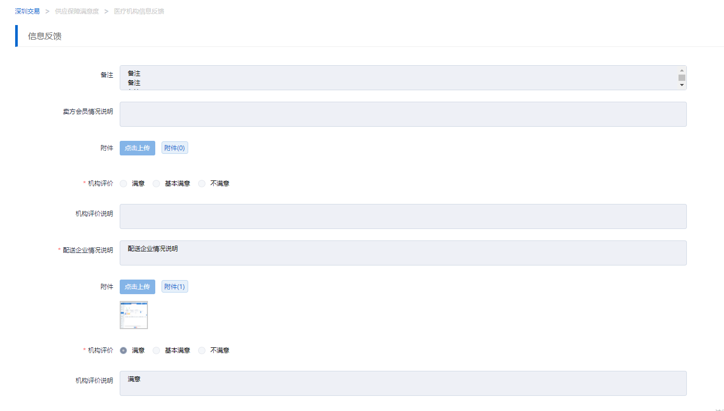

11.4医疗机构评价信息反馈
医疗机构提交信息反馈后，若关联企业提交了回复。医疗机构在交易平台“供应保障满意度-医疗机构信息反馈”菜单，可对关联企业提交的回复内容进行评价。
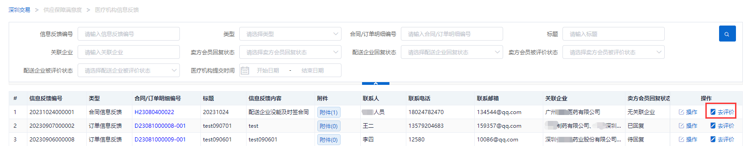
当关联企业提交回复后，操作栏【去评价】可点击，选择满意/基本满意/不满意，并填写机构评价说明（选择“满意/基本满意”非必填，选择“不满意”必填）。
注意：
1.若关联企业被评价为“不满意”，将影响其供应配送管理月度评分结果；
2.同一条信息反馈同一个关联企业仅能评价一次，请确认操作无误后再进行评价。
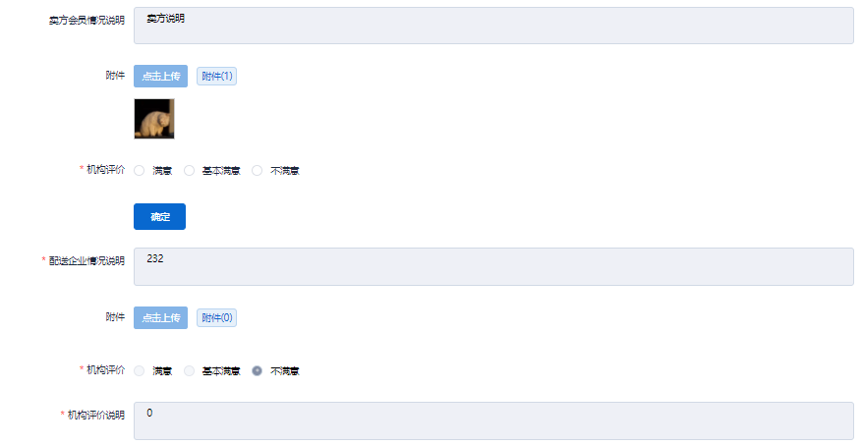

11.5信息反馈评价首页提醒
交易平台首页，对医疗机构待评价的信息反馈设置了提醒功能。
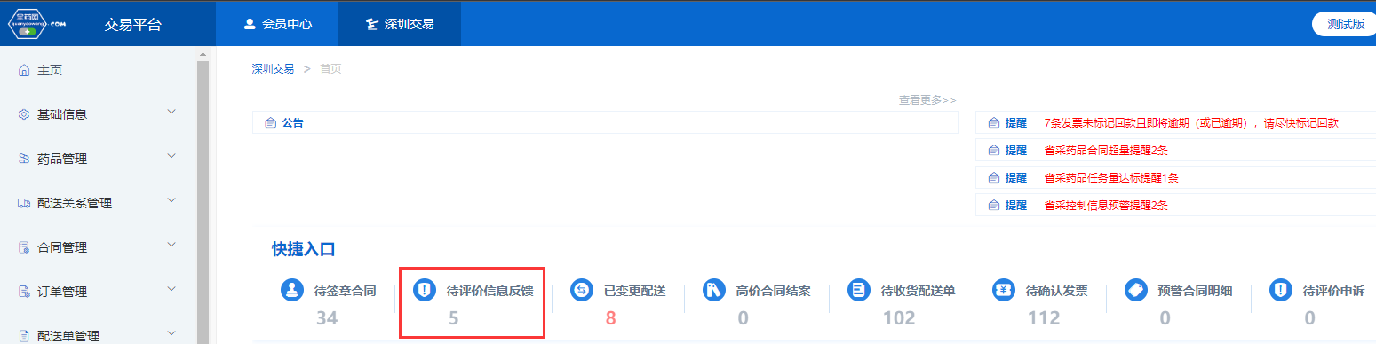
医疗机构可点击【待评价信息反馈】快捷按钮，进入到“供应保障满意度-医疗机构信息反馈”菜单，找到对应的信息反馈，点击【去评价】进行评价。
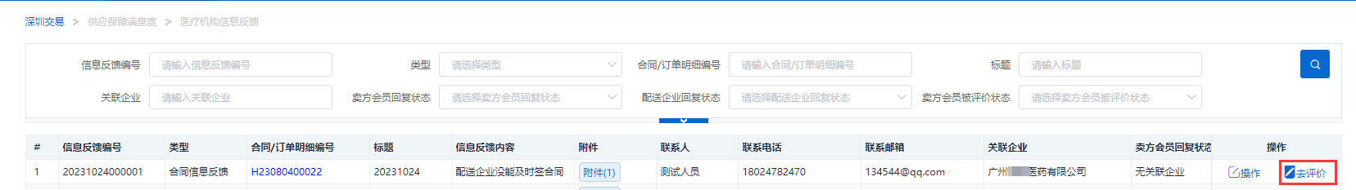

-----------------------------------------结束 ----------------------------------------------------------------------

